**MODELOS Y BASES DE DATOS**

**SQL Básico**

**2024-1**

**Guía autoestudio 1/ 6**

**OBJETIVOS**

Desarrollar competencias básicas para escribir consultas simples en SQL

**SQL- Detalle**

* Consultas con proyecciones, restricciones y producto cruz

SELECT … FROM … WHERE

* Consultas que requieren agrupamiento

GROUP BY ... HAVING ...

* Orden en el resultado de consulta

ORDER BY

* Resultados sin repeticiones

DISTINCT

* Dar nuevos nombres

AS

* Operadores para expresiones
* **Numéricos**: ABS, ROUND, FLOOR, CEIL, DIV, MOD
* **Lógicos**: AND, OR, NOT
* **De comparación**: =, !=, <>, >, <, >=, <= , BETWEEN
* **Cadenas**: LEN, INSTR, SUBSTR, REPLACE, TRIM, CONCAT, LIKE (% _)
* **Tiempo**: CURRENT_DATE, CURRENT_TIMESTAMP, EXTRACT, TO_CHAR
* **Agrupamiento**: AVG, COUNT, MAX, MIN, SUM
* **Condicionales**: CASE
* **Cambio de tipo**: CAST

**INVESTIGACIÓN**

**SQL**

* ¿Qué es? ¿Para qué sirve?

En inglés (Structured Query Language), es un lenguaje de programación de consulta estructurada usado para almacenar y procesar información en una base de datos **relacional**; esta base de datos se representa por medio de una **tabla** (filas y columnas, que nos permiten dar una visualización de diferentes atributos de datos y sus respectivas relaciones entre los valores de datos).

Las instrucciones de este lenguaje pueden almacenar, actualizar, eliminar, buscar y recuperar información de la base de datos. Otras funciones como: mantener y optimizar el rendimiento de la base de datos.

* ¿Qué es DML, DDL, DCL, TCL?

**DDL**

En inglés (**Data Definition Language**), es un Lenguaje de Definición de Datos que permite crear y modificar la estructura de una base de datos. Las bases de datos son la base para que existan grandes aplicaciones como Facebook, porque en caso de no existir, tampoco estarían empresas de alto nivel, por esta razón las DB (DataBase) son de uso importante para guardar datos si tienen un contexto en particular.

Sentencias de DDL (Data Definition Language)

* **CREATE:** crear nuevas tablas, campos e índices.
* **ALTER:** modificar las tablas agregando campos o cambiando la definición de los campos.
* **DROP:** eliminar tablas e índices.
* **TRUNCATE:** eliminar todos los registros de una tabla.
* **COMMENT:** agregar comentarios al diccionario de datos.
* **RENAME:** renombrar objetos.

**DML**

En inglés (**Data Manipulation Language**), es un Lenguaje de Manipulación de Datos que permite realizar diferentes acciones a los datos que se encuentran en una base de datos como: recuperar, almacenar, modificar, eliminar, insertar y actualizar datos.

Elementos del DML (Data Manipulation Language)

* **SELECT:** consultar registros de la base de datos que satisfagan un criterio determinado.
* **INSERT:** cargar de datos en la base de datos en una única operación.
* **UPDATE:** modificar los valores de los campos y registros especificados.
* **DELETE:** eliminar registros de una tabla de una base de datos.

**DCL**

En inglés (**Data Control Language**), es un lenguaje de Control de Datos que permite crear roles, permisos e integridad referencial(“sistema compuesto por reglas que permiten la garantía de las relaciones entre las filas de la tabla relacionadas para que sean válidas y que estas relaciones no se eliminen ni se modifiquen por error”), así como el control al acceso a la base de datos.

Elementos del DCL (Data Control Language)

* **GRANT:** otorgar privilegios de acceso de usuario a la base de datos.
* **REVOKE:** retirar privilegios de acceso otorgados con el comando GRANT.

**TCL**

En inglés (Transactional Control Language), es un lenguaje de Control de Transacciones que permite administrar diferentes transacciones que ocurren dentro de una base de datos.

Elementos del TCL (Transactional Control Language).

* **COMMIT:** guardar el trabajo hecho.
* **ROLLBACK:** deshacer la modificación hecha desde el último COMMIT.
* En este autoestudio, ¿en qué escribimos? ¿por qué?

**El lenguaje de escritura es SQL, ¿por qué es importante?**

SQL se usa con frecuencia en muchas aplicaciones en la vida cotidiana, además se integra fácilmente a los diferentes lenguajes de programación por el manejo que le dan los analistas y desarrolladores de datos.

Por ejemplo, por medio de Java se pueden incrustar consultas SQL para crear aplicaciones de alto nivel (procesamiento de datos) como Oracle o MS SQL Server.

SQL se adapta muy fácil al usuario y al momento de aprenderlo a usar, ya que en sus instrucciones se utilizan palabras clave comunes en inglés.

BIBLIOGRAFÍA

<https://aws.amazon.com/es/what-is/sql/>

<https://platzi.com/tutoriales/50-sql-mysql-2016/1564-que-es-ddl-dml-dcl-y-tcl-integridad-referencial/>

<https://youtu.be/Yvuw0dbd7OQ>

**MOTOR DE BASES DE DATOS Y BASES DE DATOS**

* ¿Qué son?

Las bases de datos son una colección de archivos de datos computarizados, es decir, son un conjunto de datos persistentes utilizados por los sistemas de aplicación de alguna empresa. Estos datos se administran a través de un sistema de gestión de base de datos (DataBase Management System (DBMS)).

Algunos de los beneficios de las bases de datos son:

* Datos pueden compartirse
* Datos pueden reducir la redundancia
* Datos pueden brindar manejo de transacciones
* Dar independencia a los datos.

Existen dos tipos de bases de datos:

* **Base de datos relacional**

Recopilación de elementos de datos con relaciones predefinidas entre ellos. Se basan en un modelo relacional que consta de organizar esos datos como tablas con columnas y filas. Cada fila de una tabla podría marcarse con un identificador único denominado clave principal, mientras que filas de varias tablas pueden relacionarse con claves extranjeras.

* **Una base de datos no relacional**

No usa el esquema tabular de filas y columnas, más bien usan un modelo de almacenamiento que está optimizado para los requisitos específicos del tipo de datos que se almacena. Por ejemplo, los datos se pueden almacenar como pares clave/valor simple, como documentos JSON o como un grafo que consta de bordes y vértices.

Este concepto también funciona como una colección de proposiciones verdaderas.

Algunos ejemplos son: Bases de datos de CIA, NASA, FBI, etc., …

Por otro lado, están los motores de bases de datos, éstos son programas de software que gestionan y administran el almacenamiento, organización, manipulación y acceso a datos en una base de datos. Esenciales para el funcionamiento y la eficiencia de los sistemas de gestión de bases de datos (DBMS).

También permiten a los usuarios y aplicaciones realizar diversas operaciones con los datos almacenados, como crear, leer, actualizar y eliminar información; y garantizan la integridad de los datos, la seguridad y la eficiencia en la ejecución de las consultas.

BIBLIOGRAFÍA

<https://ebits.cl/que-son-los-motores-de-bases-de-datos/>

<https://aws.amazon.com/es/relational-database/>

<https://learn.microsoft.com/es-es/azure/architecture/data-guide/big-data/non-relational-data>

<https://unefazuliasistemas.files.wordpress.com/2011/04/introducion-a-los-sistemas-de-bases-de-datos-cj-date.pdf>

<https://sqlzoo.net/wiki/SQL_Tutorial>

* ¿Qué motores ofrece sqlzoo.net [http://sqlzoo.net/]?



* ¿Qué bases de datos ofrece sqlzoo?

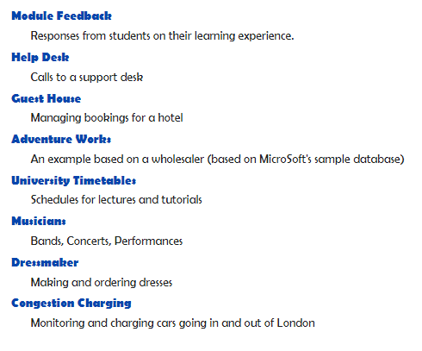

**PRÁCTICA**

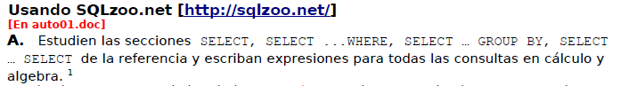

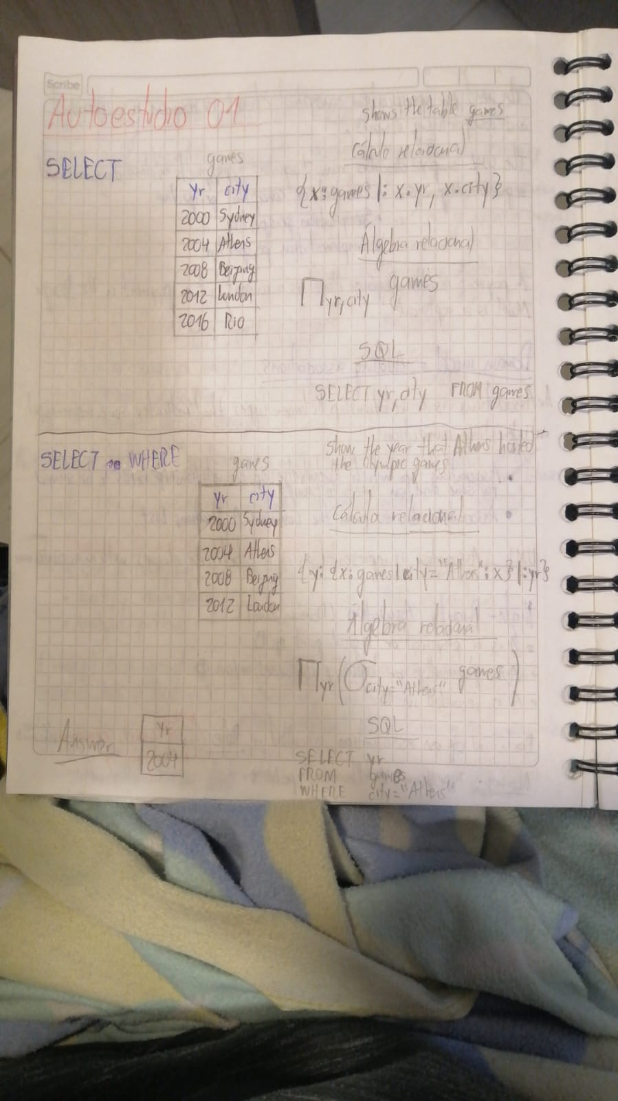

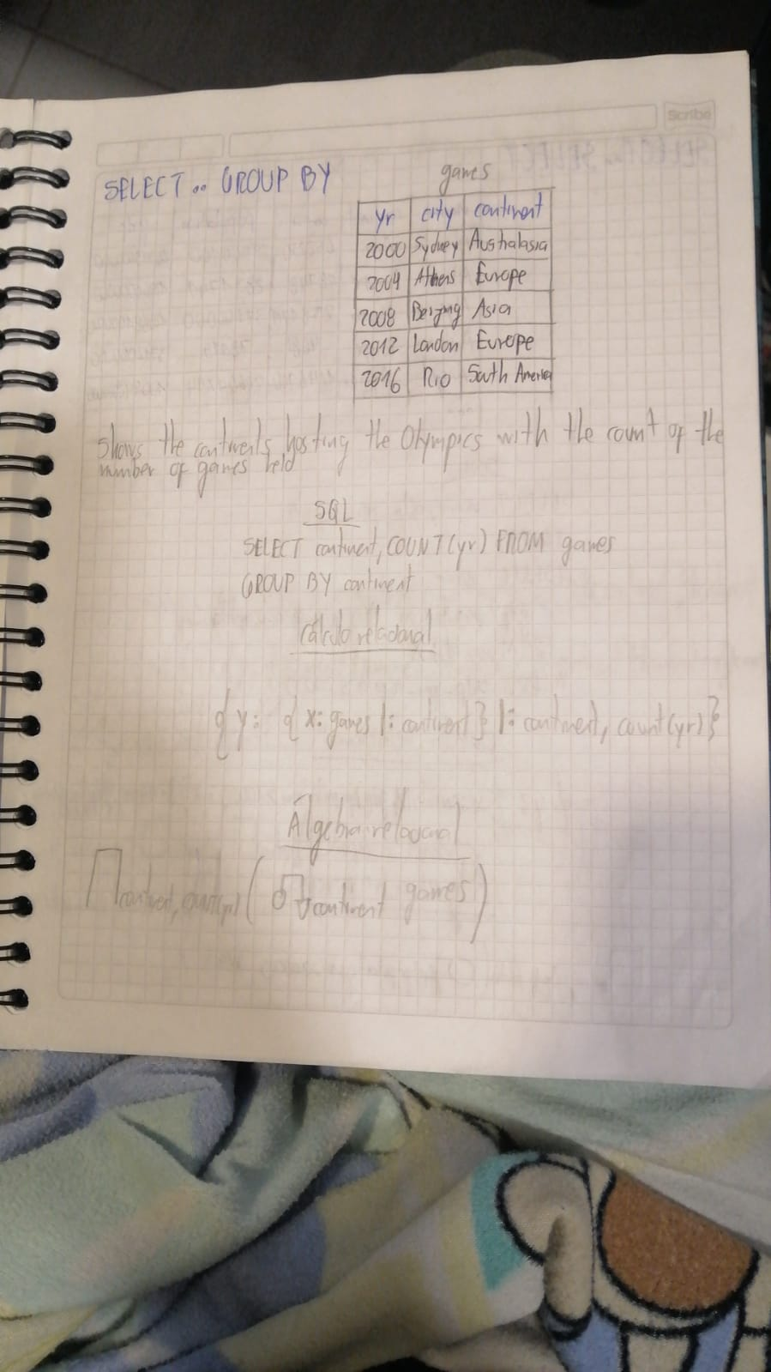

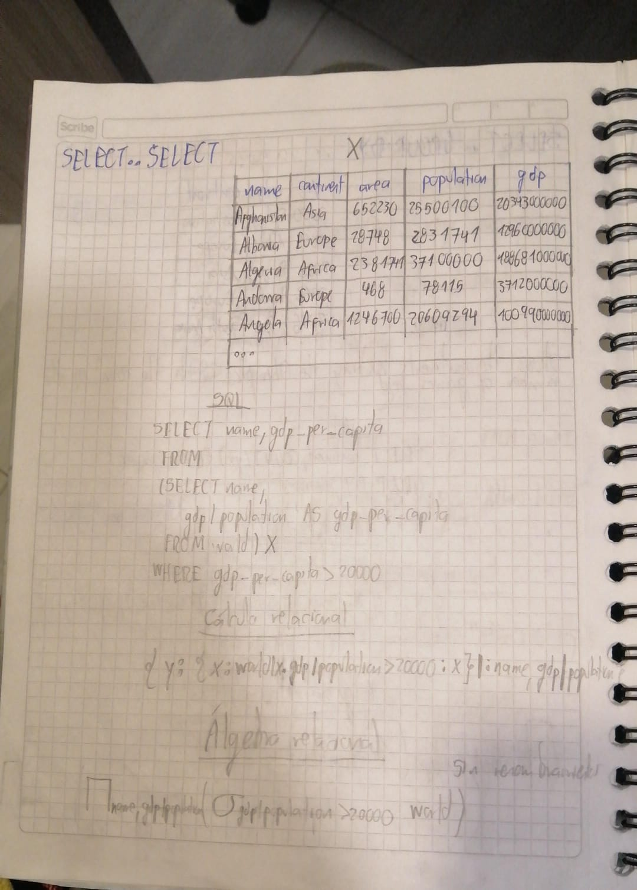

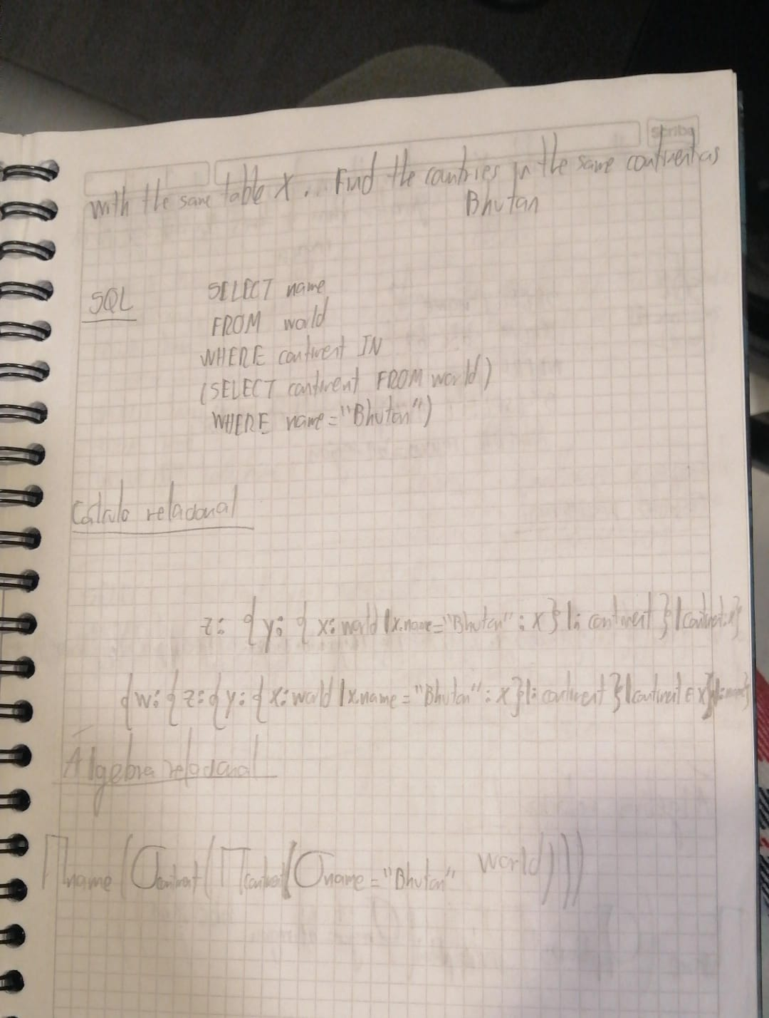

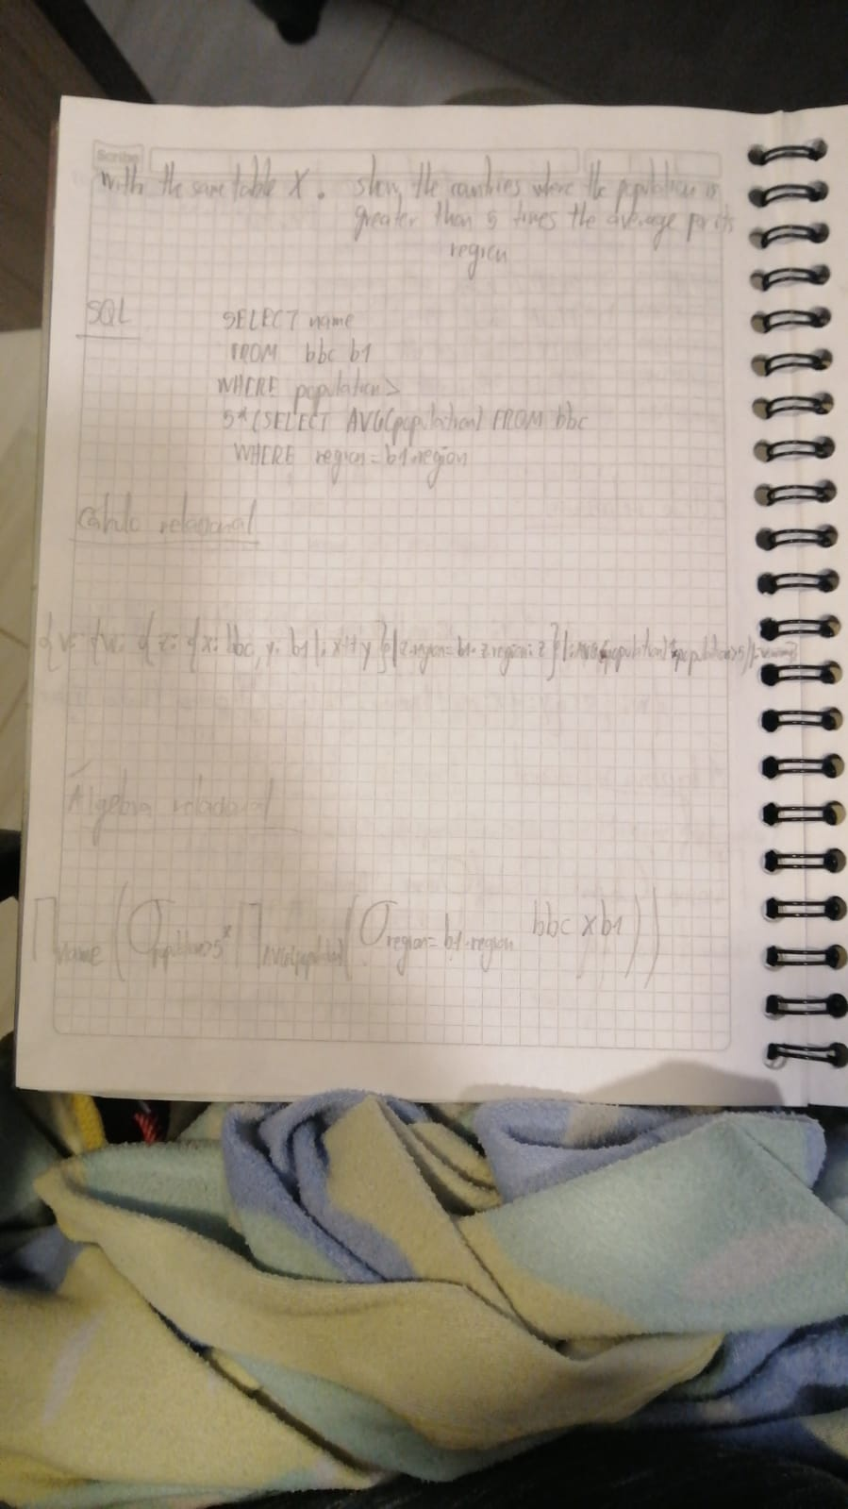

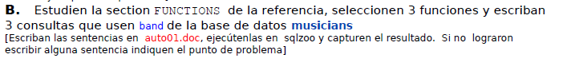

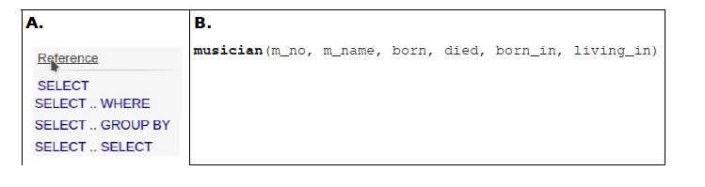

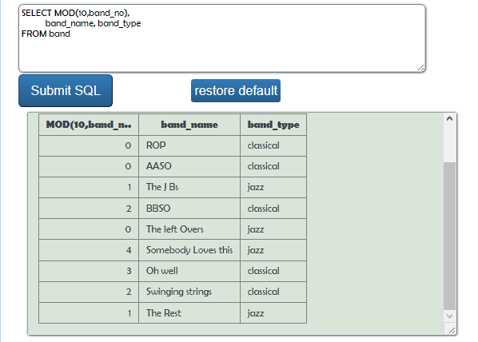

**FUNCTION MOD:** SHOW THE RESIDUE OF 10 WITH BAND_NO, BAND_NAME, BAND_TYPE IN DB MUSICIANS (BAND)

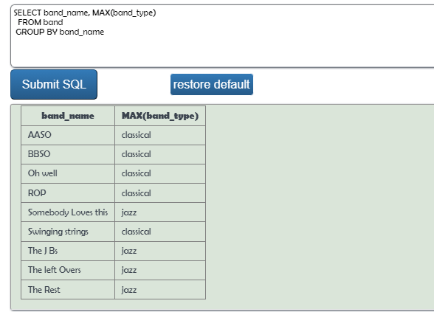

**FUNCTION MAX:** SHOW THE BAND_NAME IN ALPHABETIC ORDER WITH THE RESPECTIVE BAND_TYPE IN DB MUSICIANS(BAND)

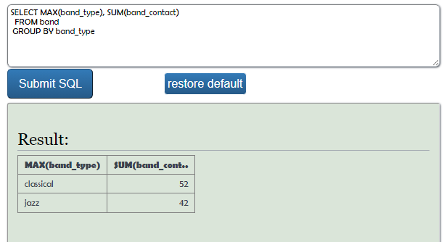

**FUNCTION SUM:** SHOW THE MAXIMUM BAND_TYPE ABOUT OCURRENCIES AND TAKE THE SUM OF VALUES OF BAND_CONTACT IN DB MUSICIANS (BAND)

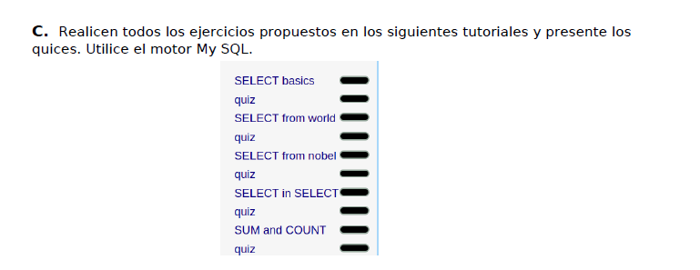

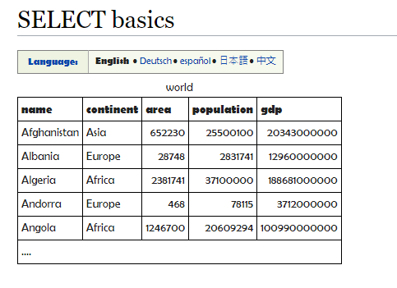

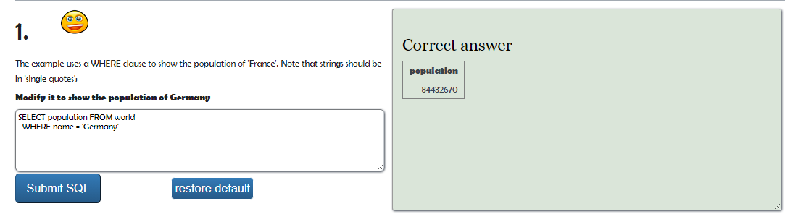

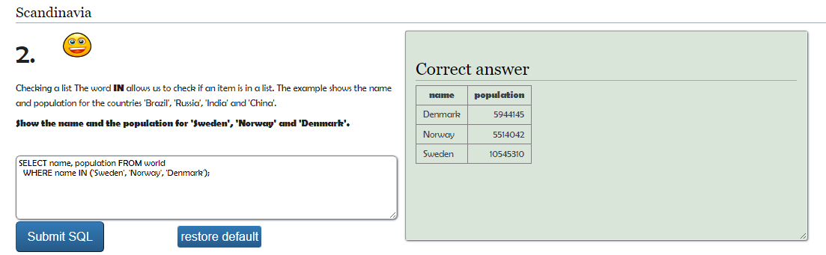

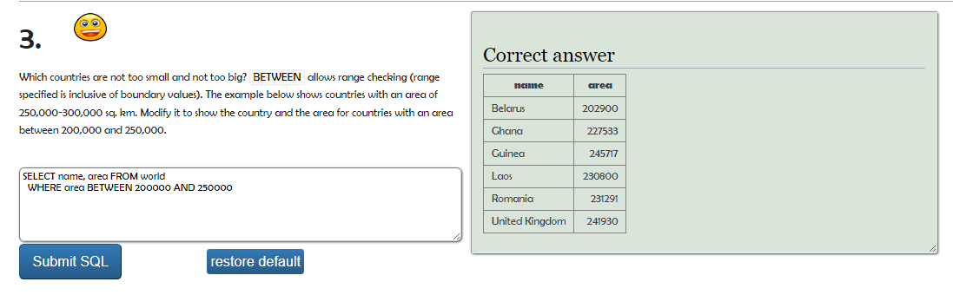

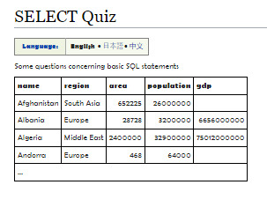

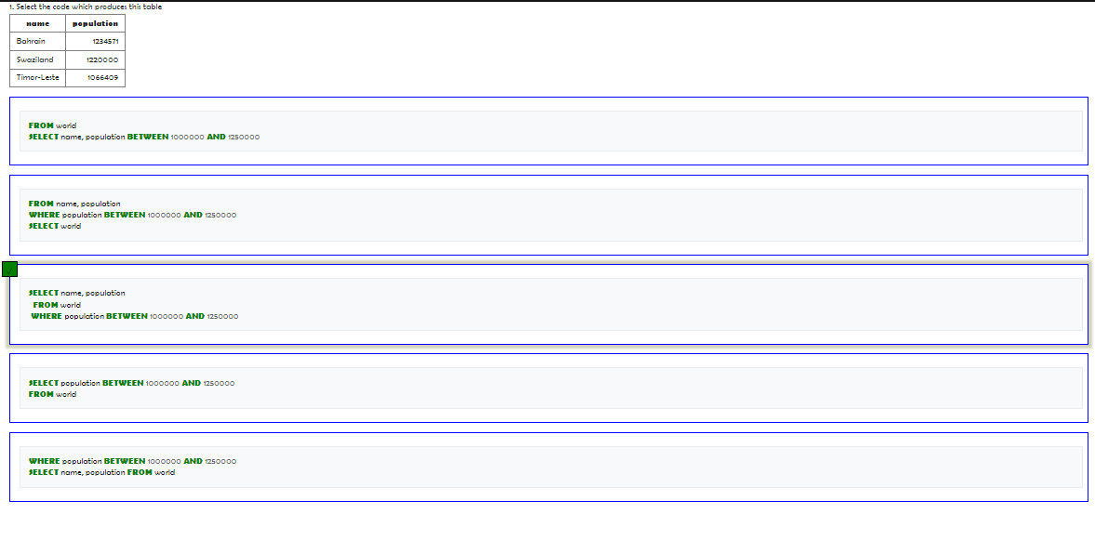

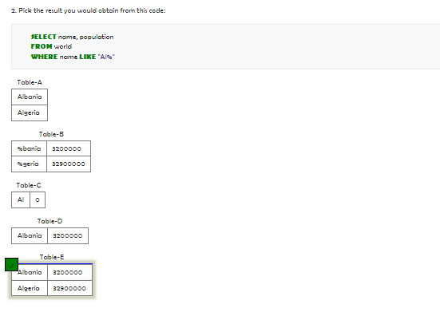

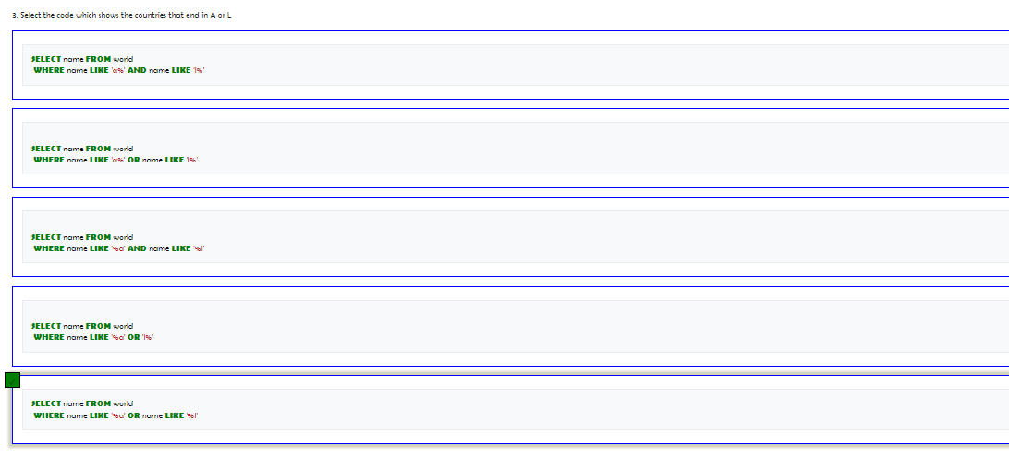

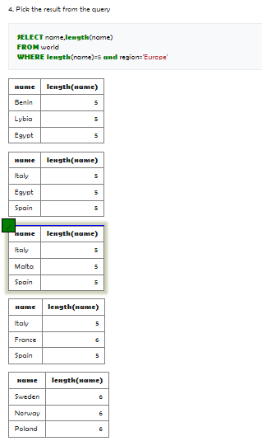

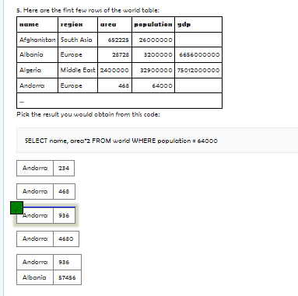

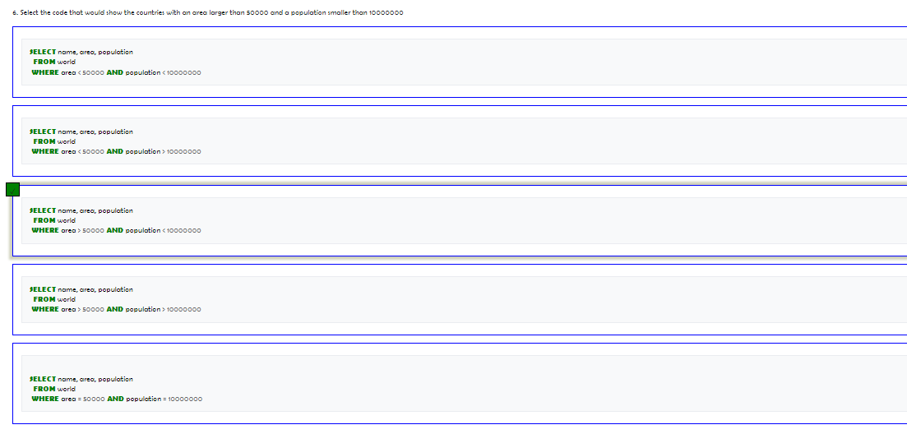

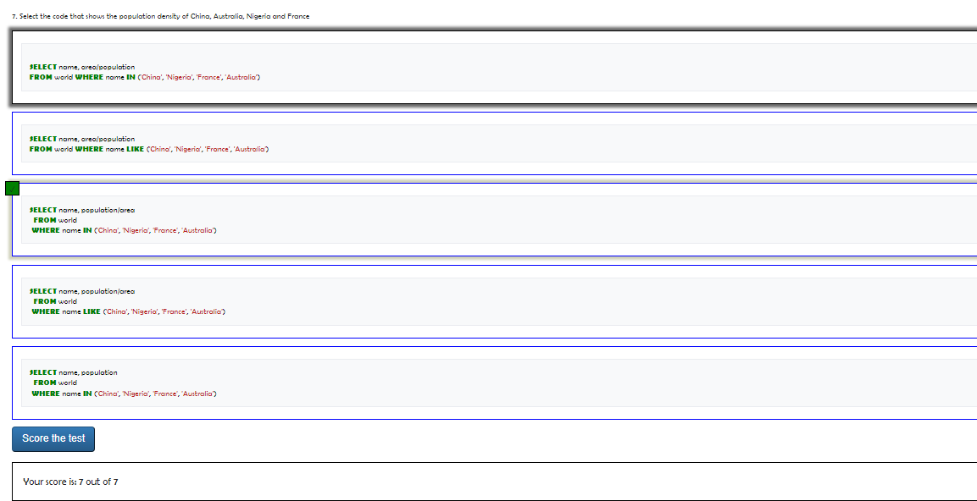

-----------------------------------------------------------------------------------------------------------------------------------

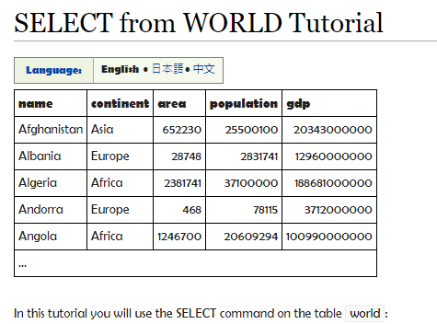

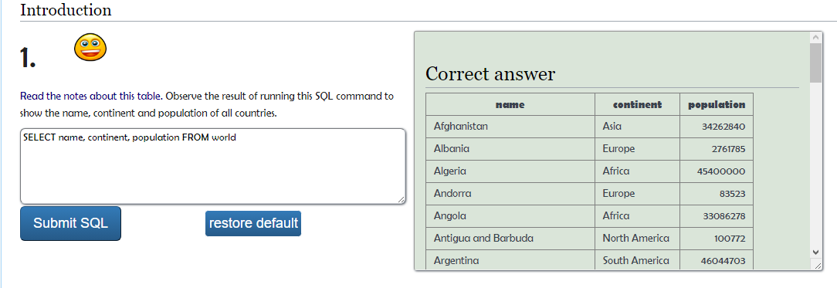

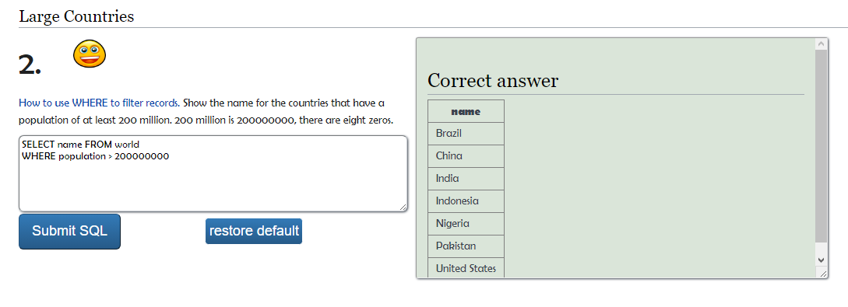

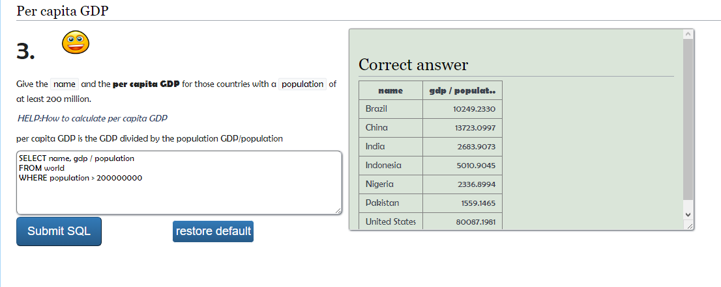

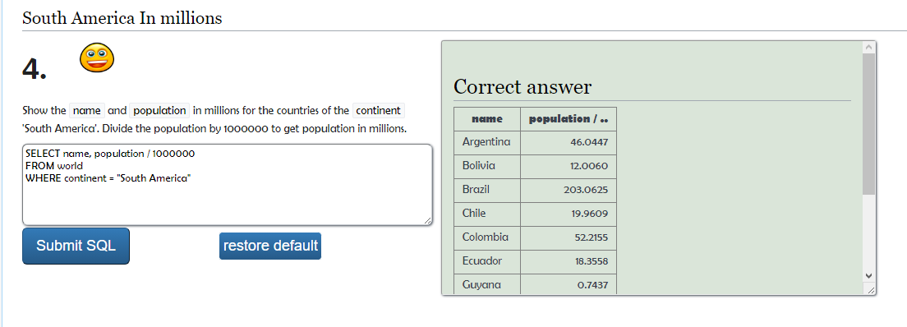

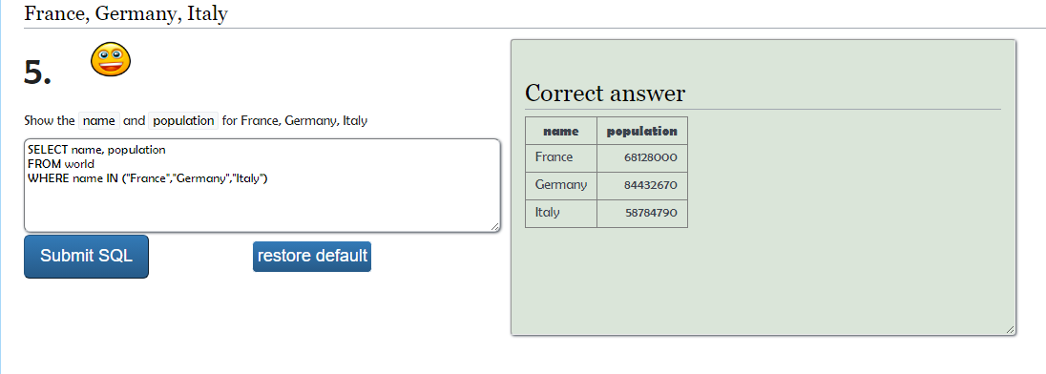

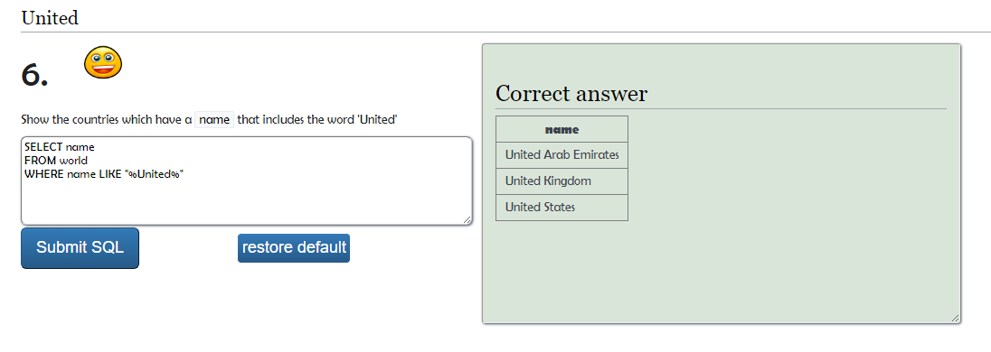

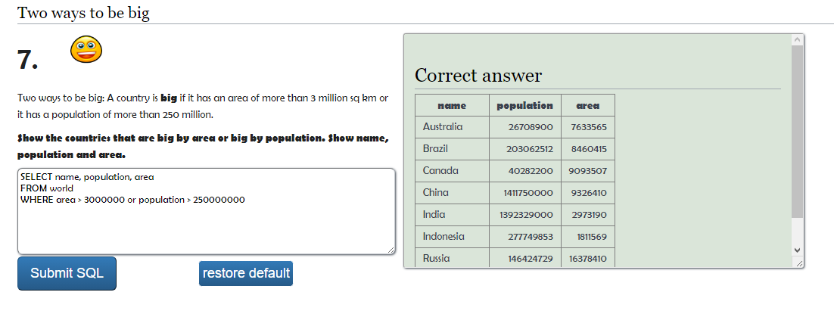

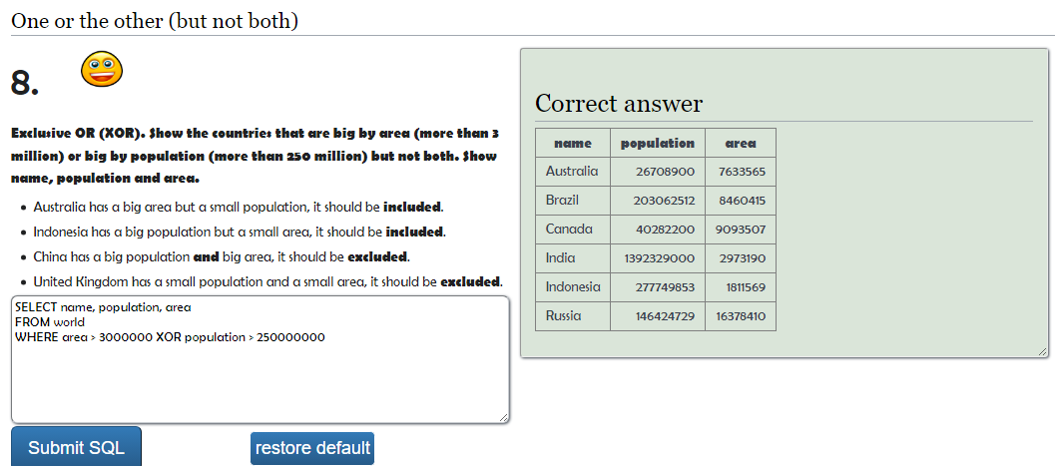

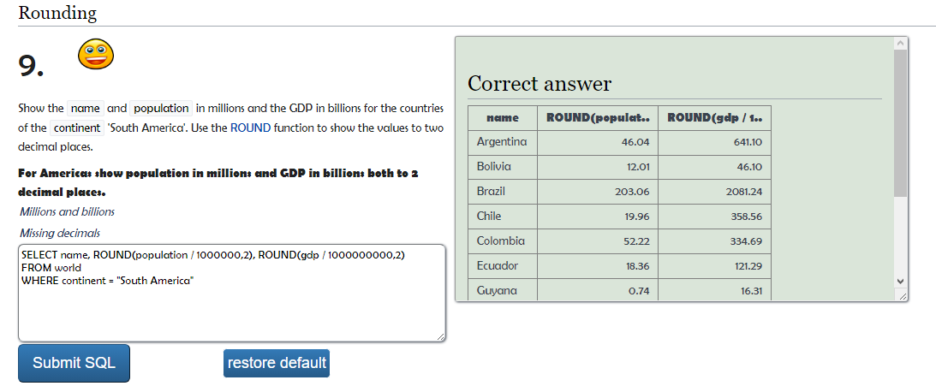

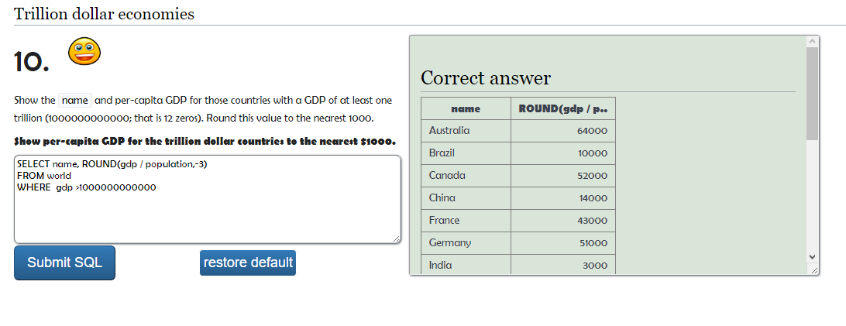

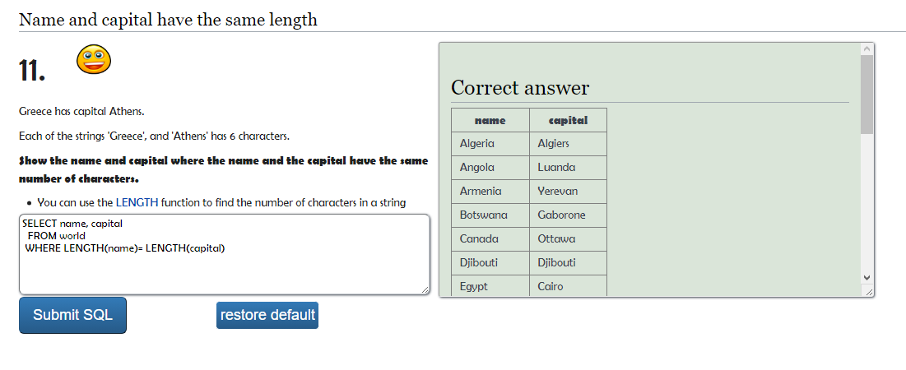

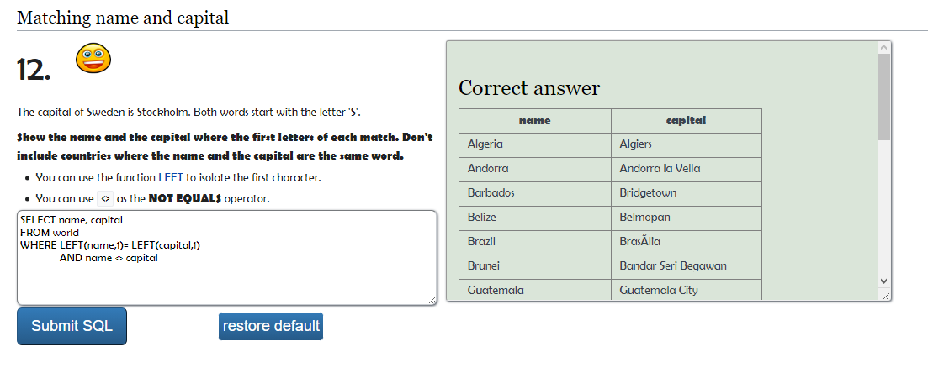

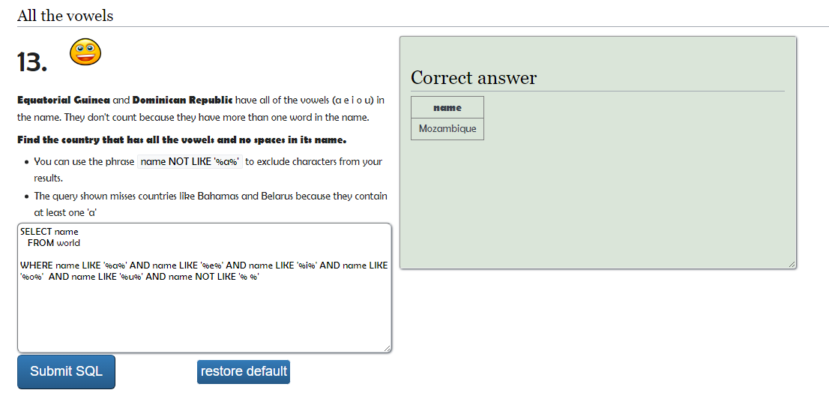

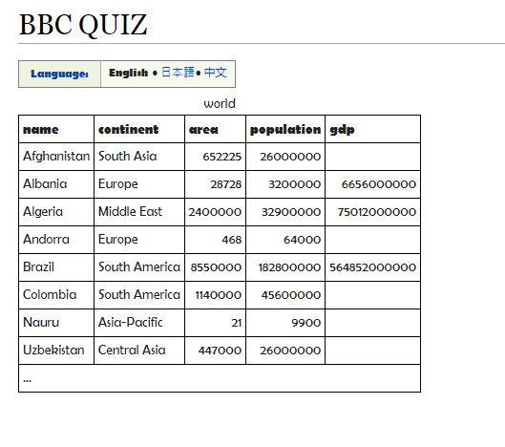

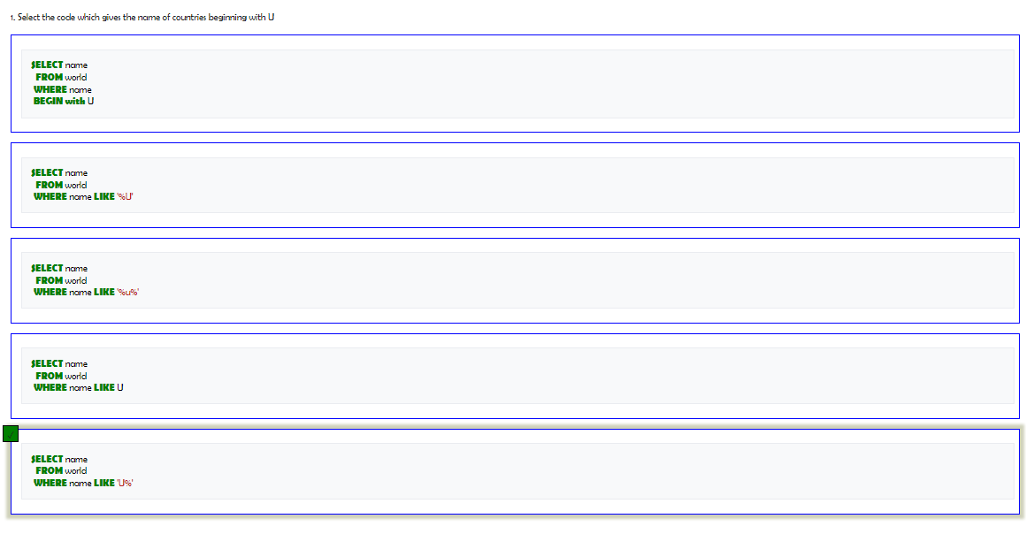

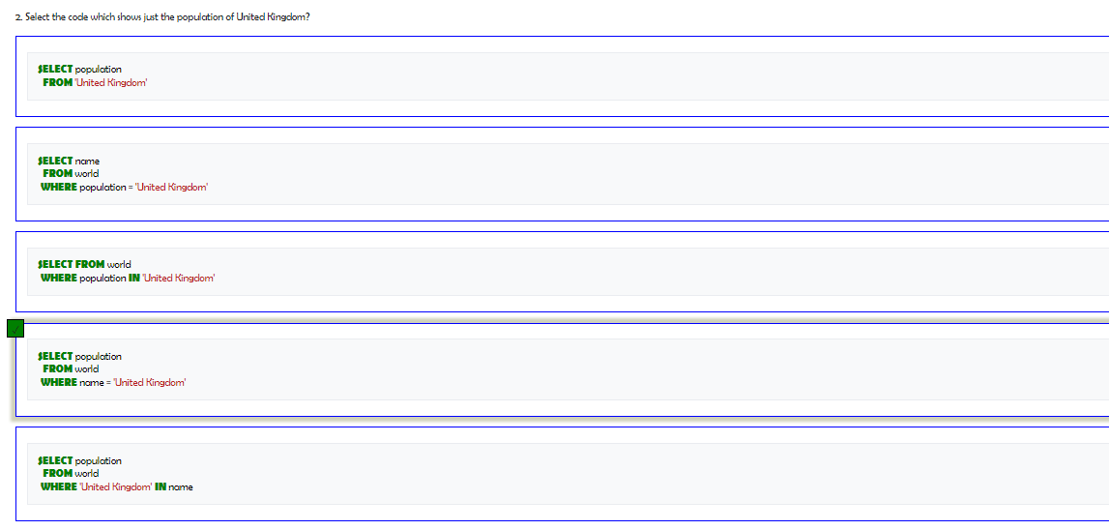

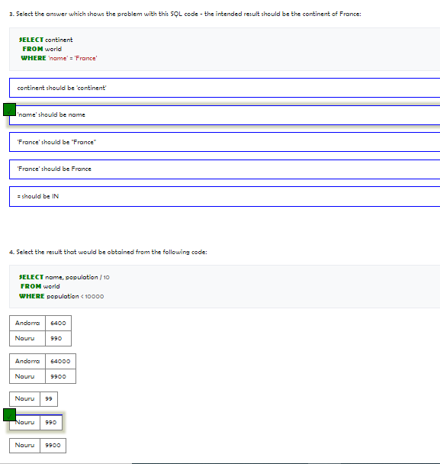

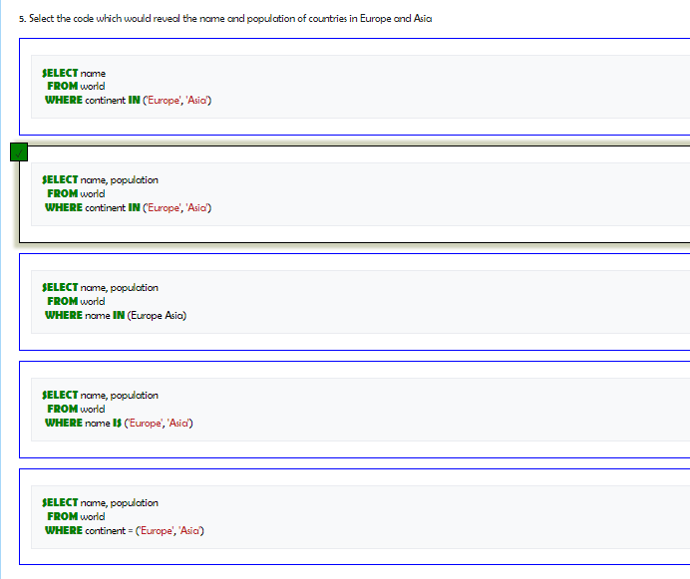

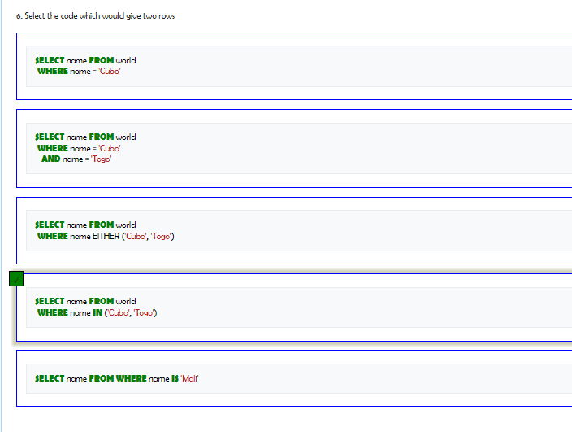

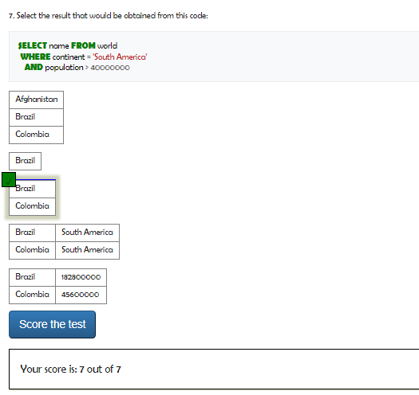

-----------------------------------------------------------------------------------------------------------------------------------

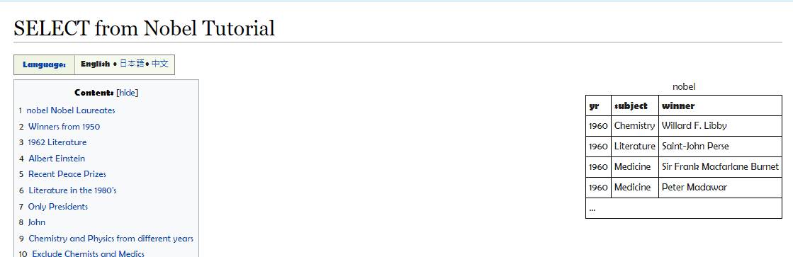

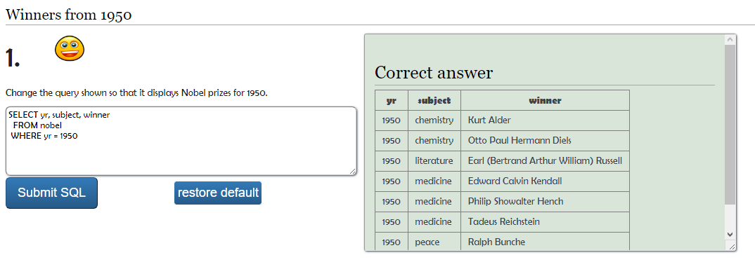

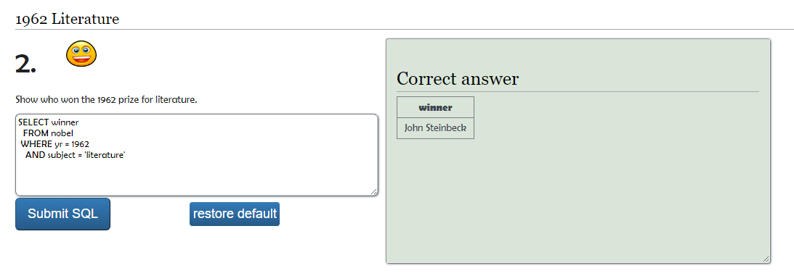

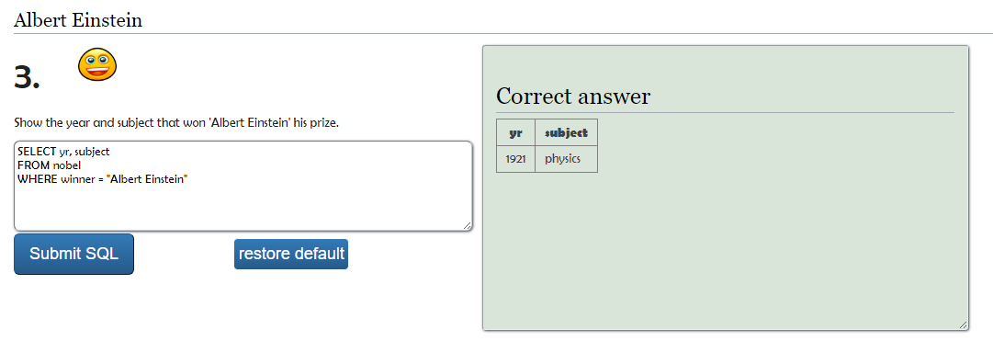

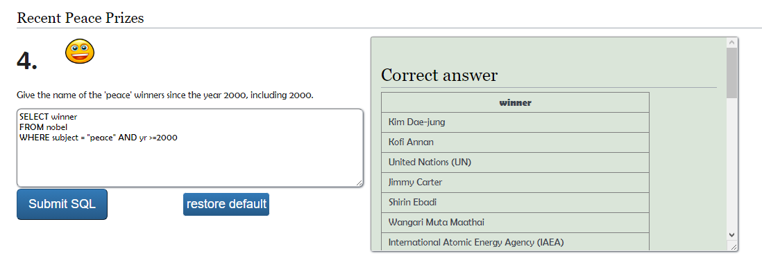

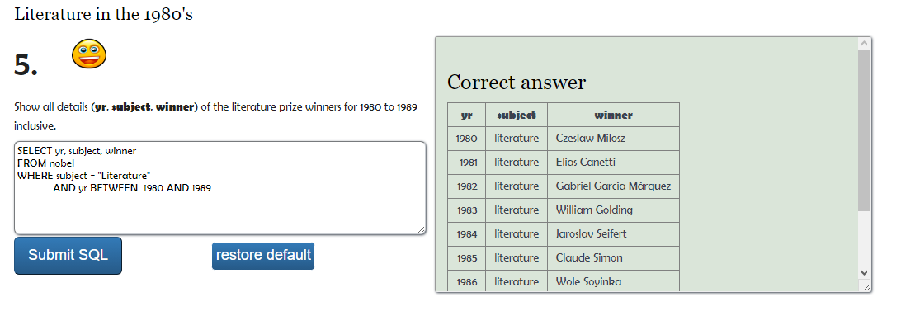

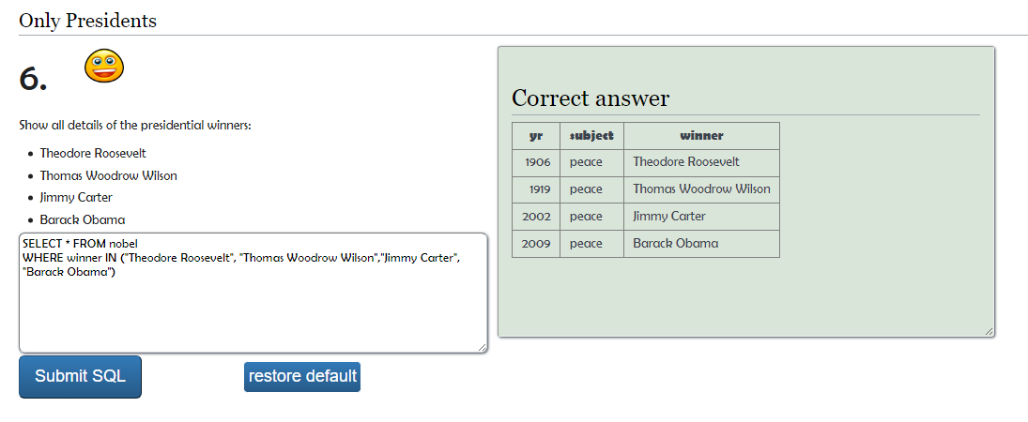

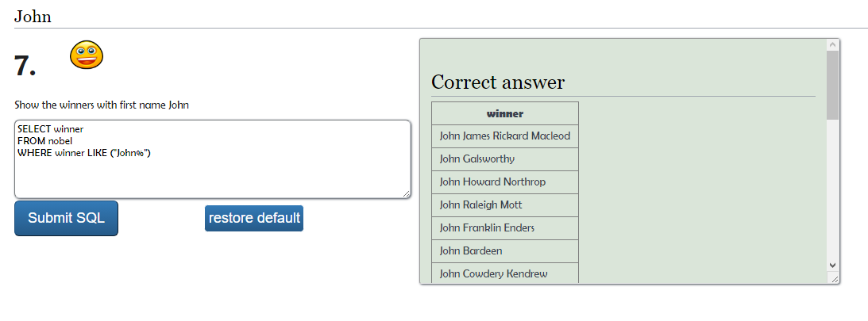

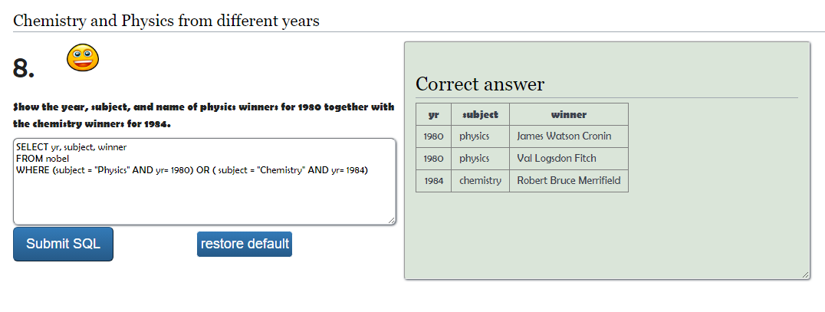

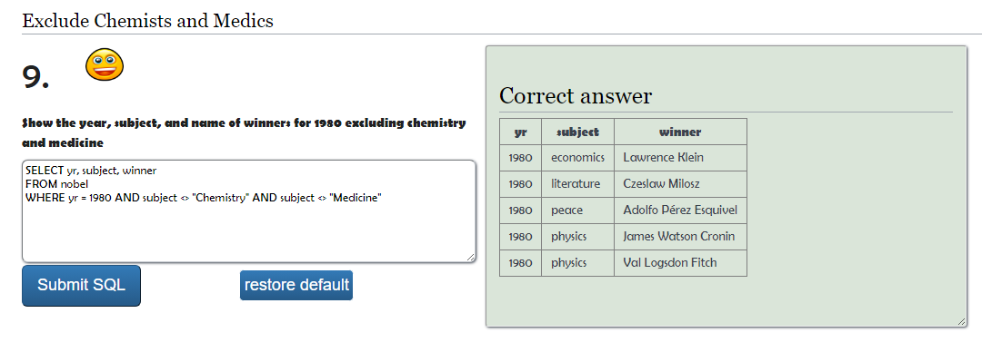

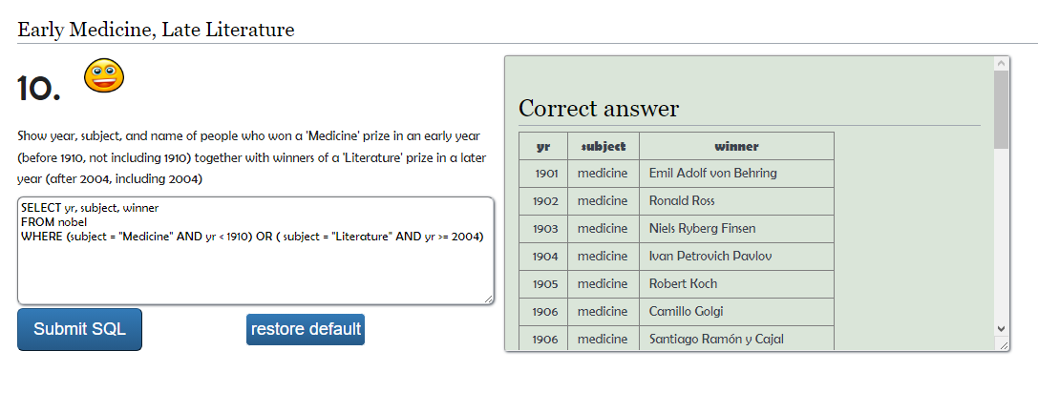

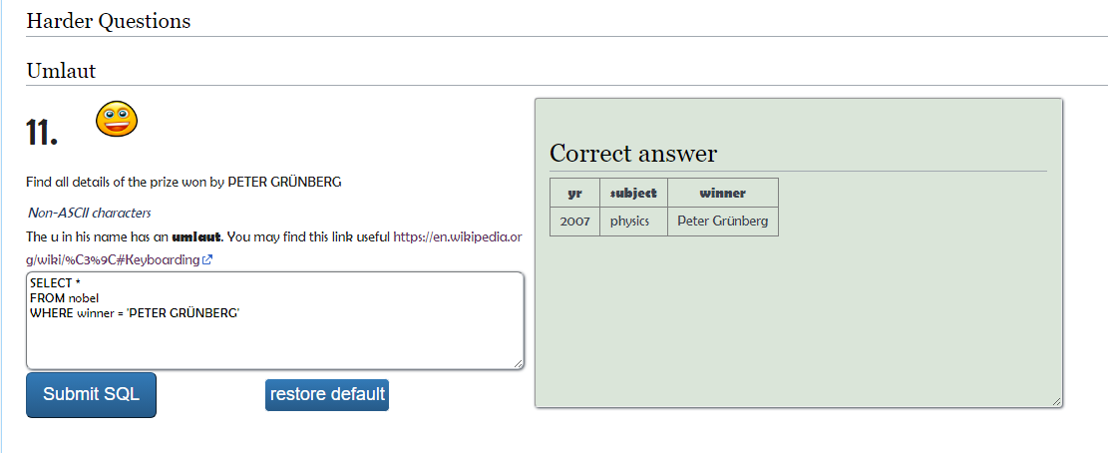

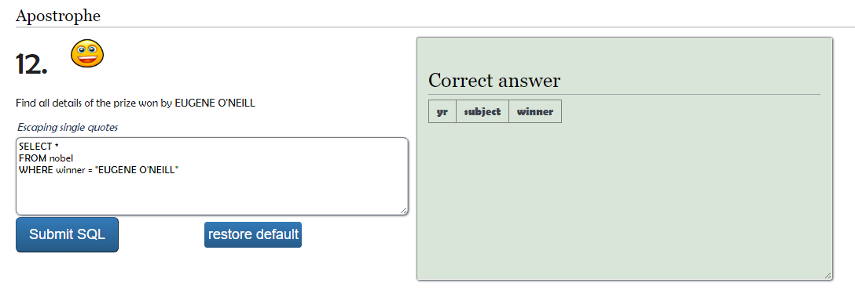

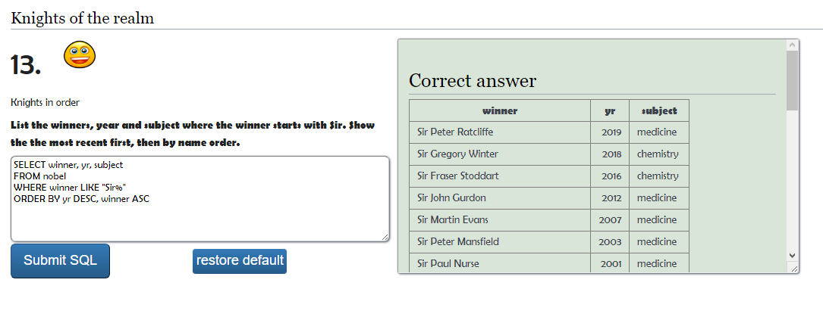

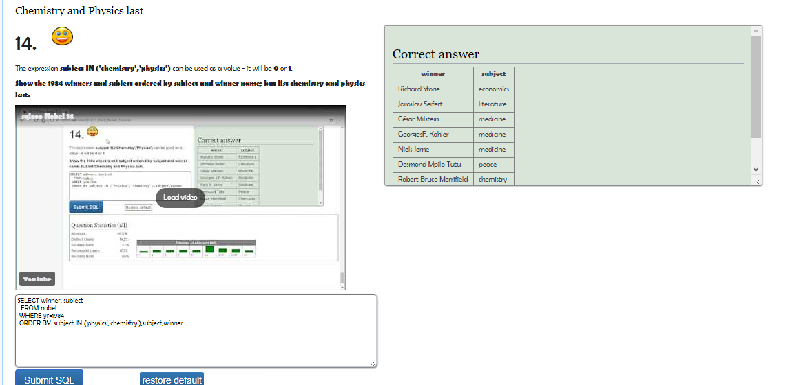

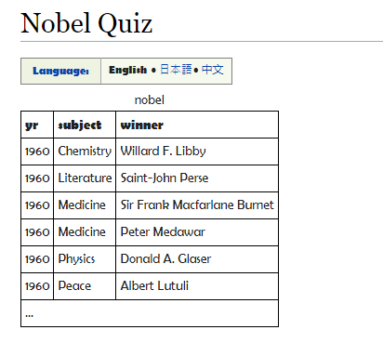

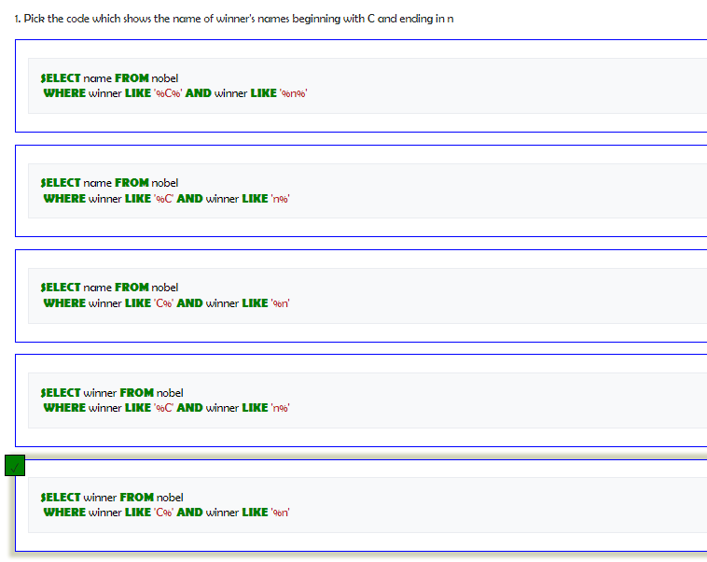

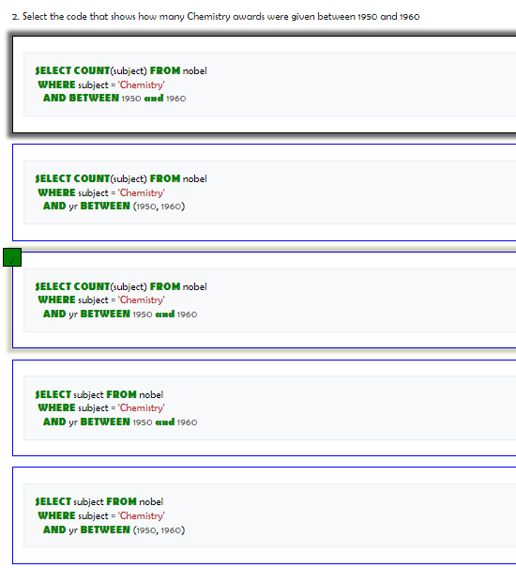

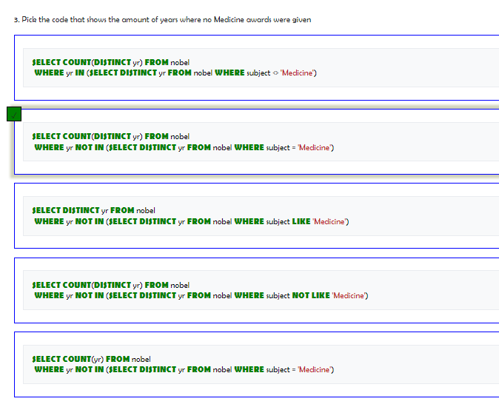

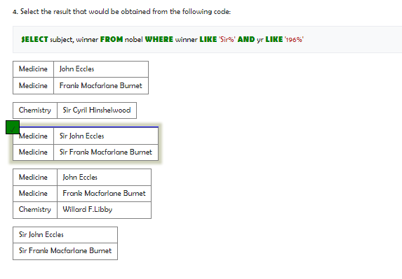

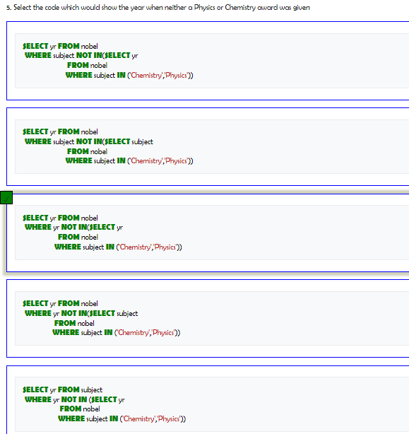

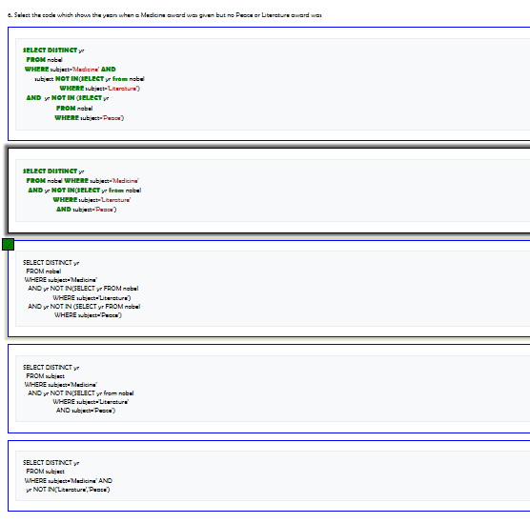

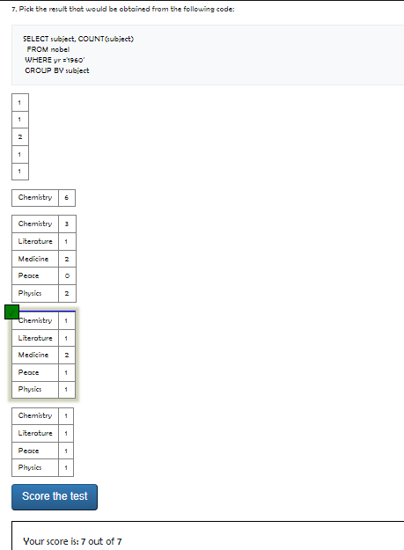

-----------------------------------------------------------------------------------------------------------------------------------

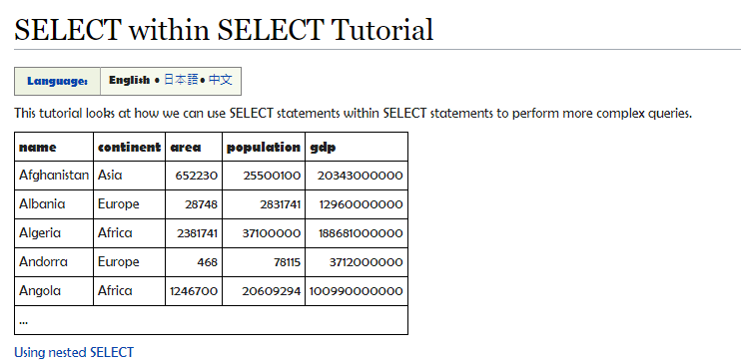

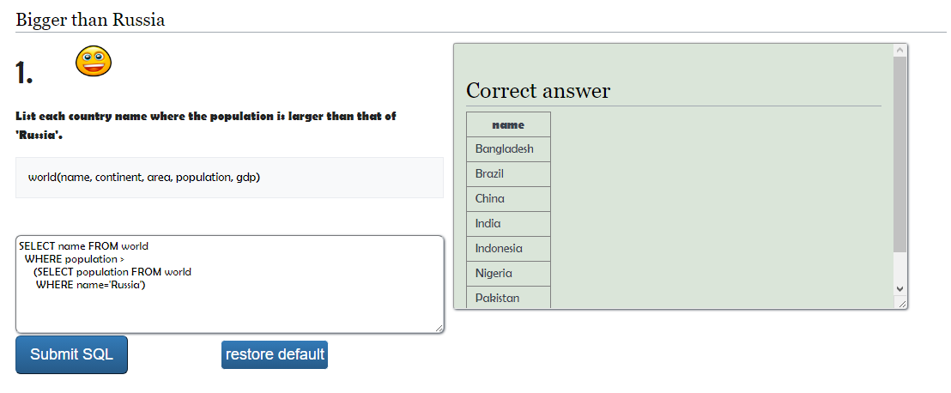

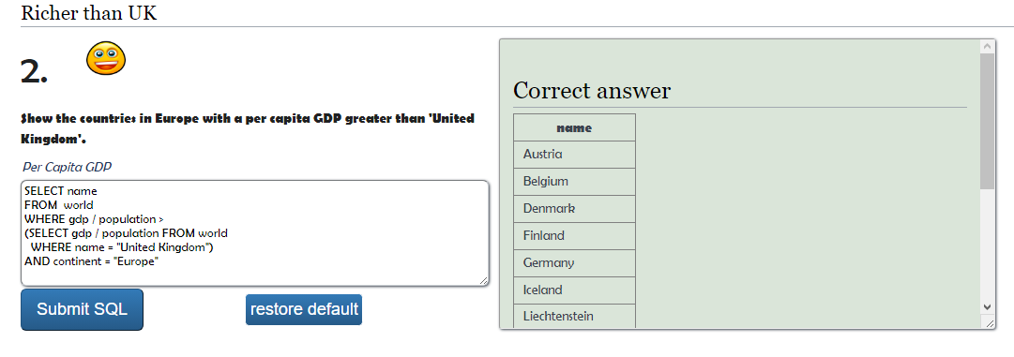

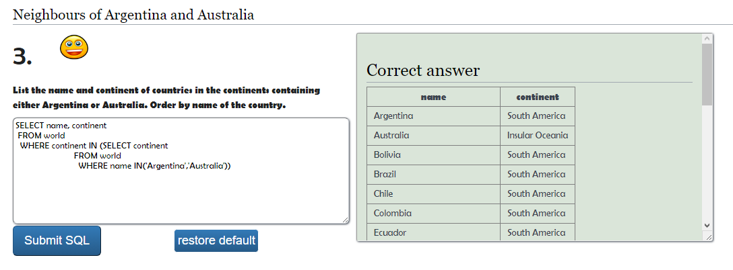

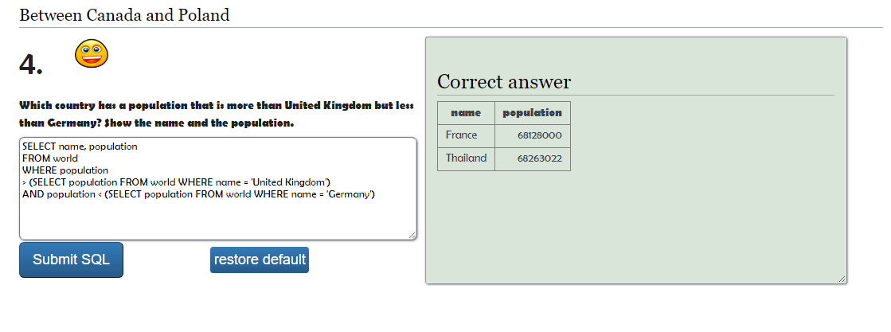

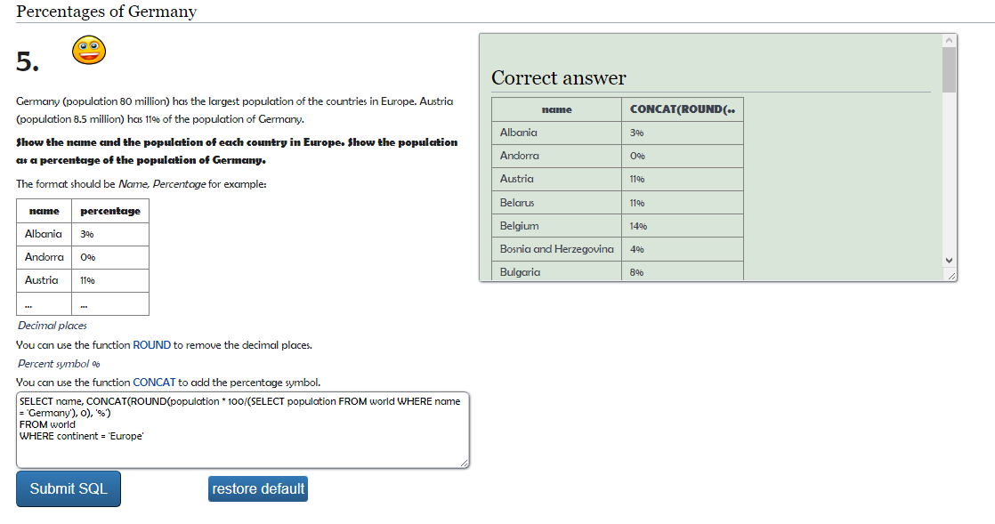

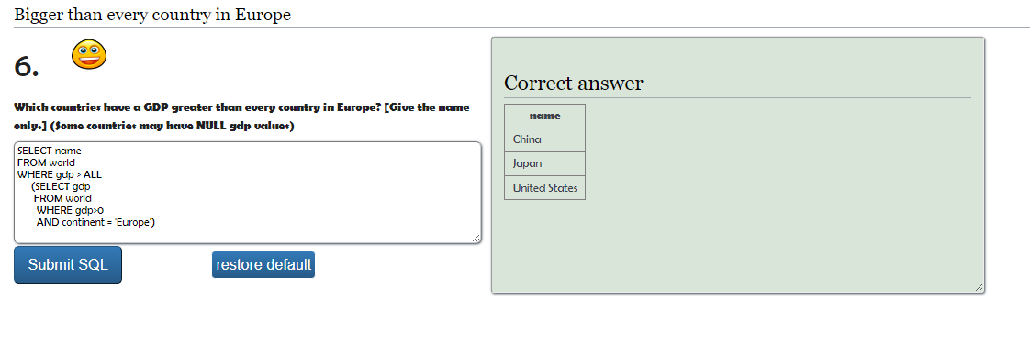

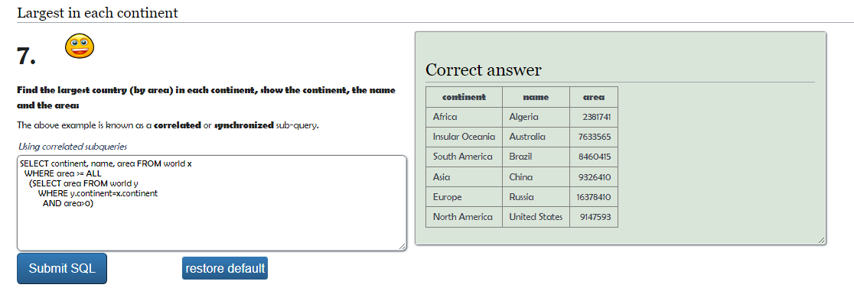

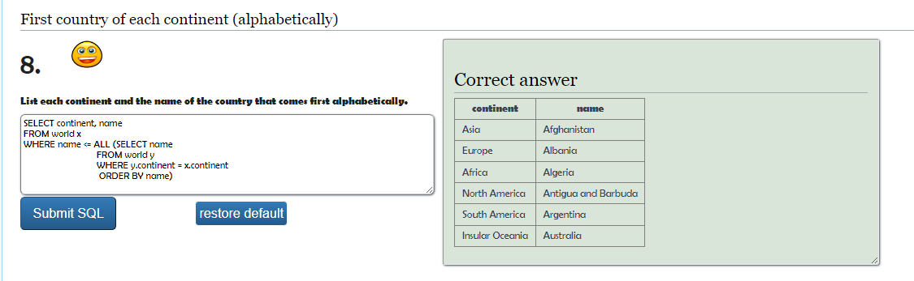

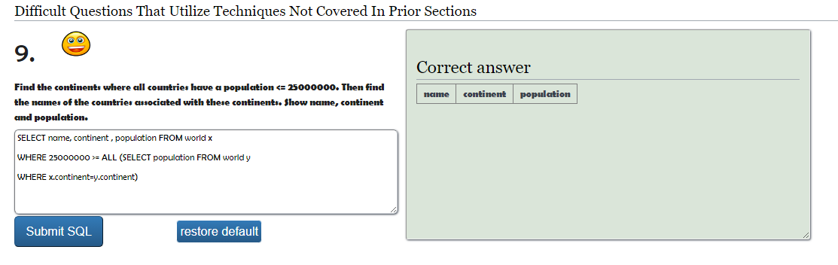

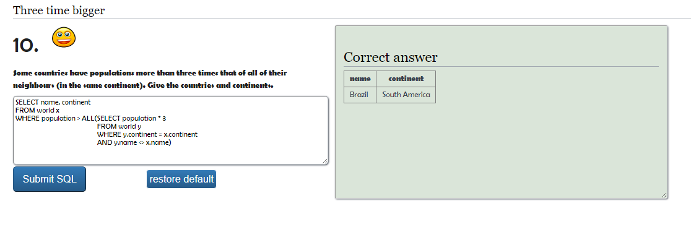

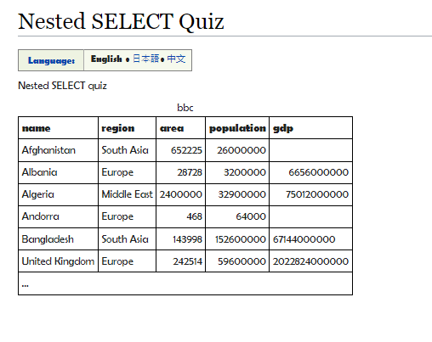

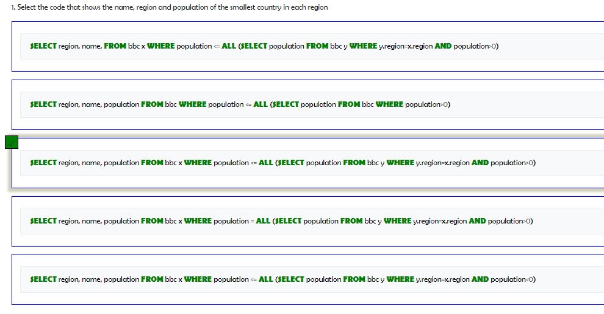

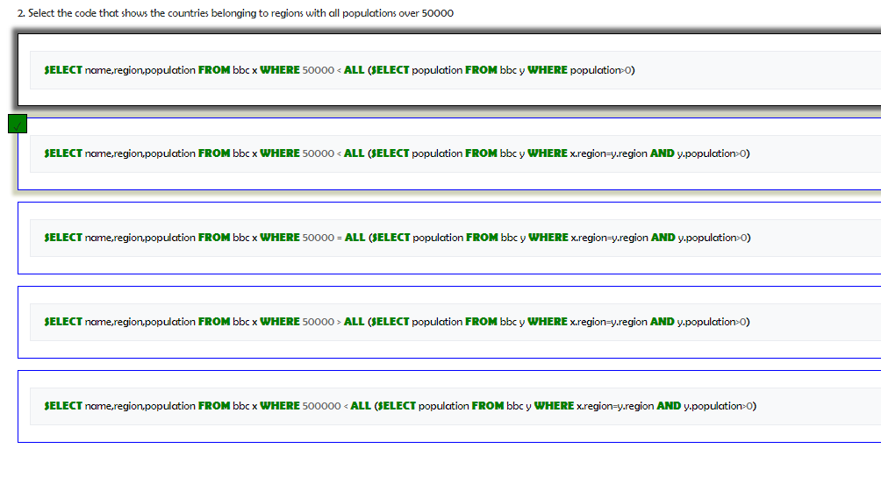

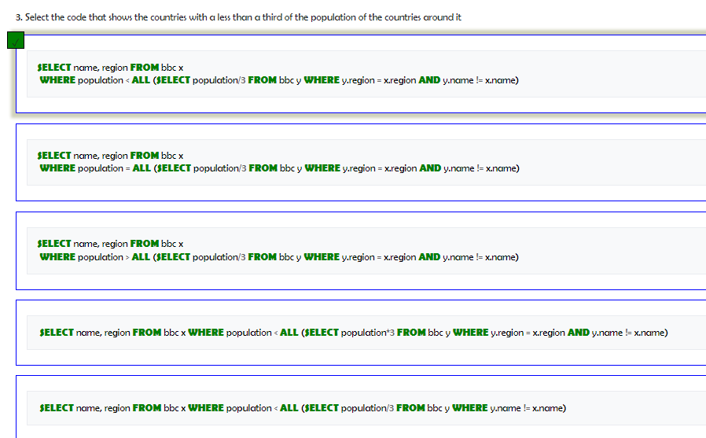

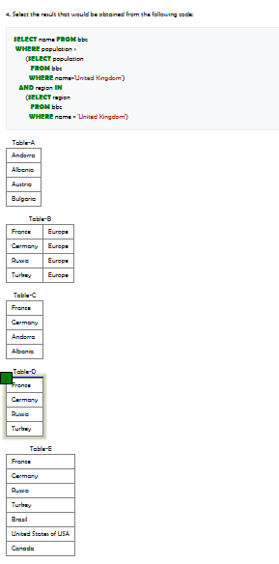

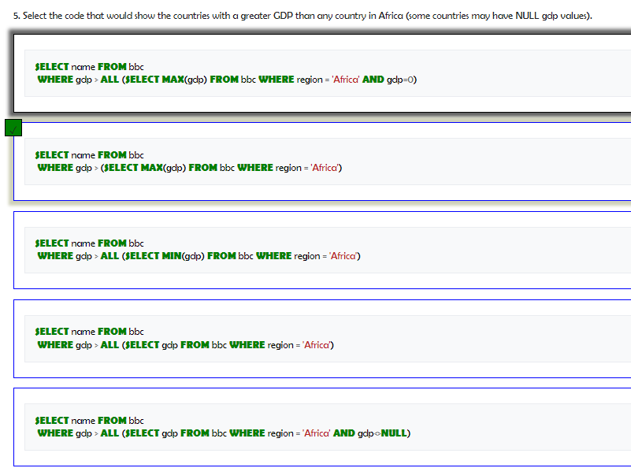

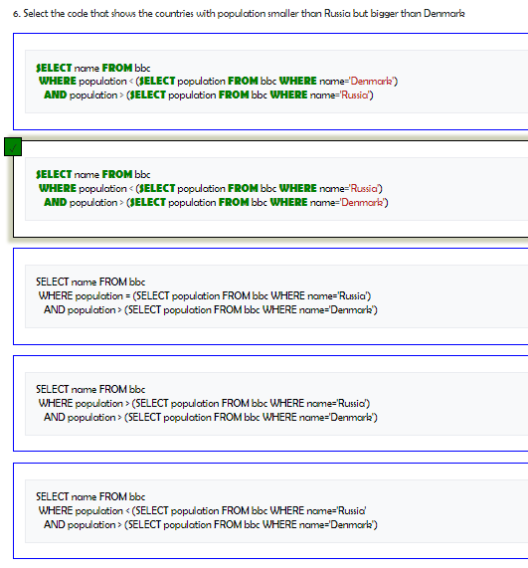

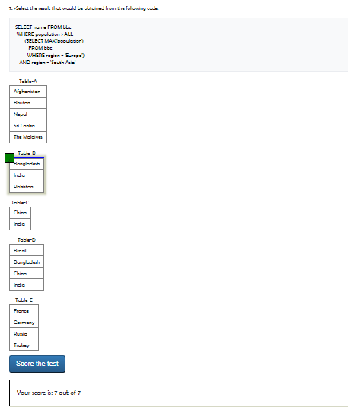

-----------------------------------------------------------------------------------------------------------------------------------

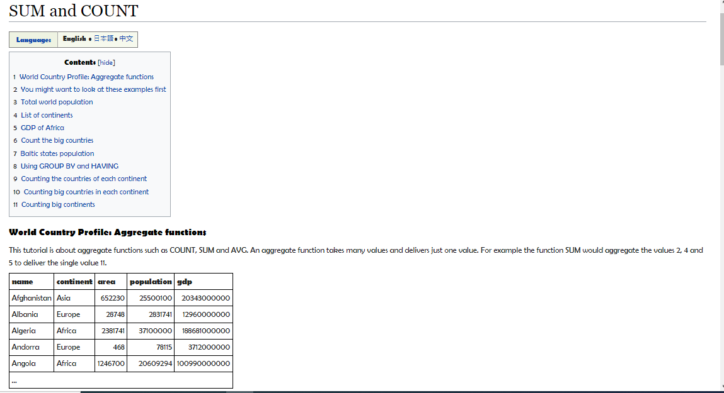

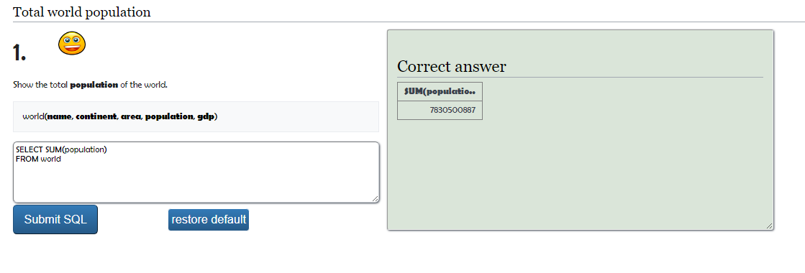

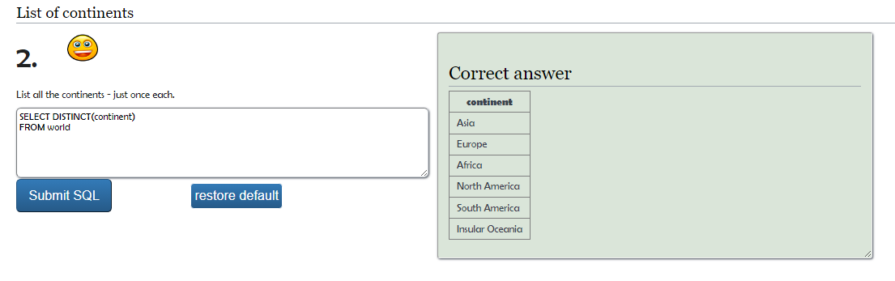

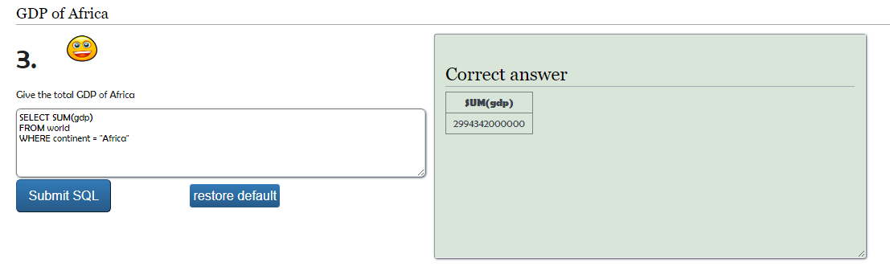

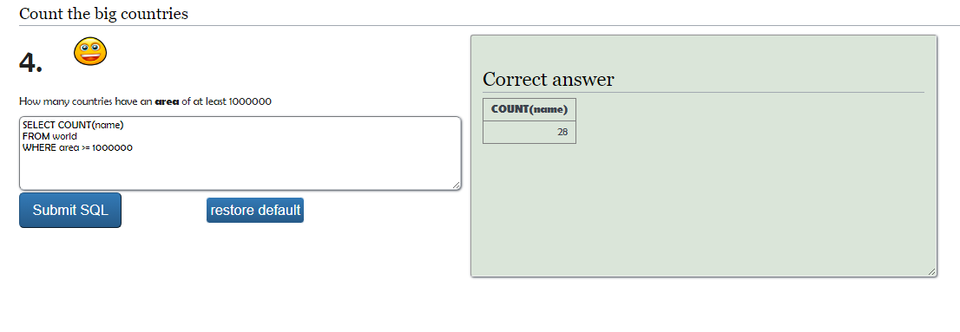

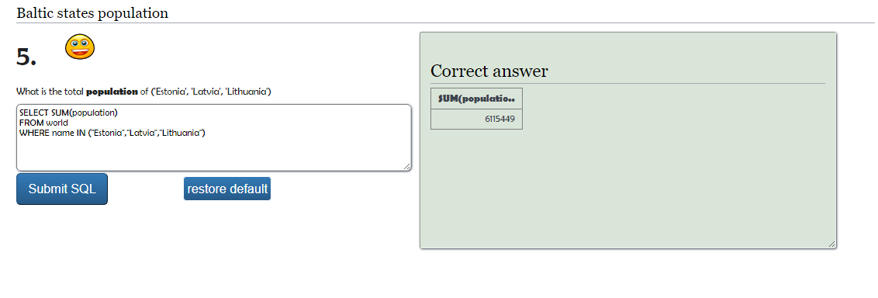

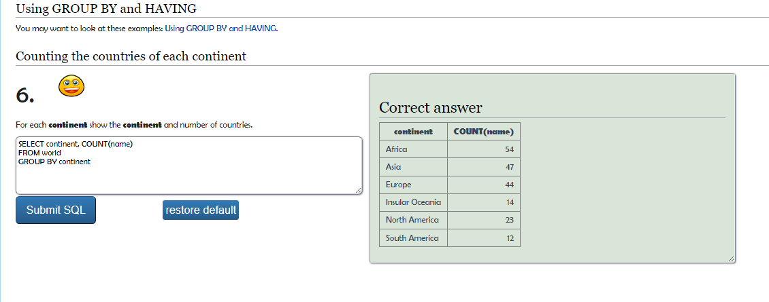

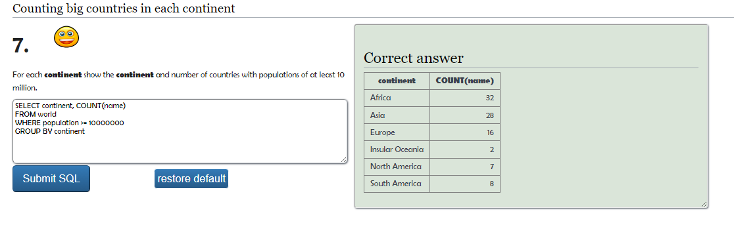

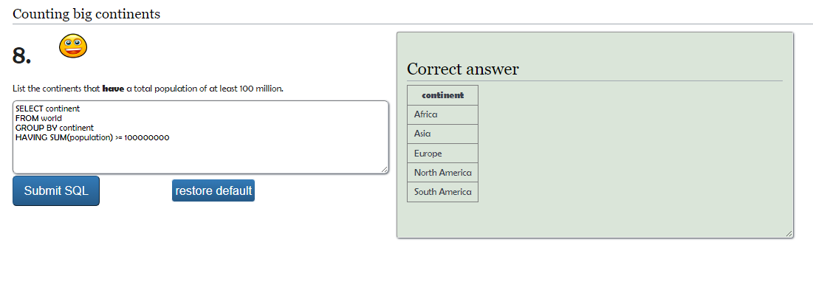

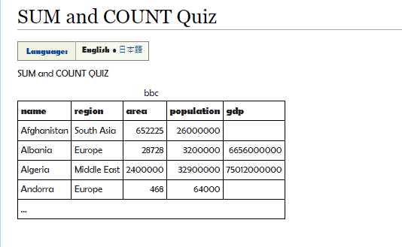

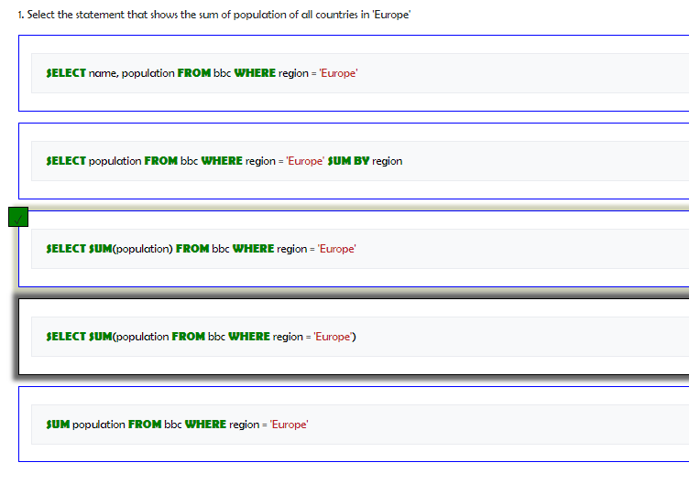

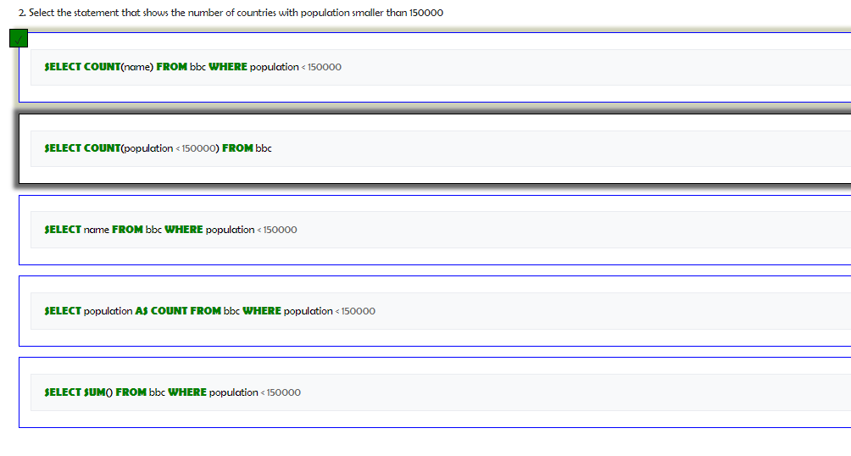

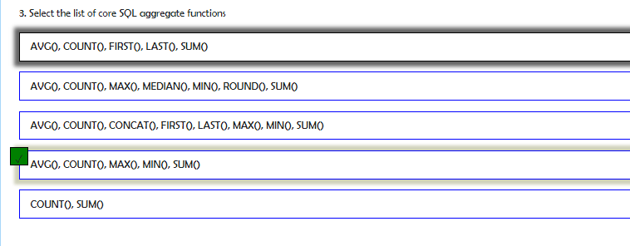

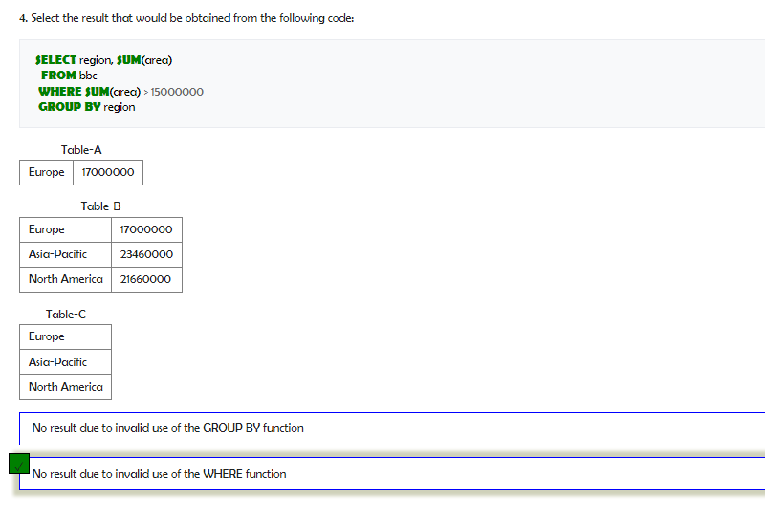

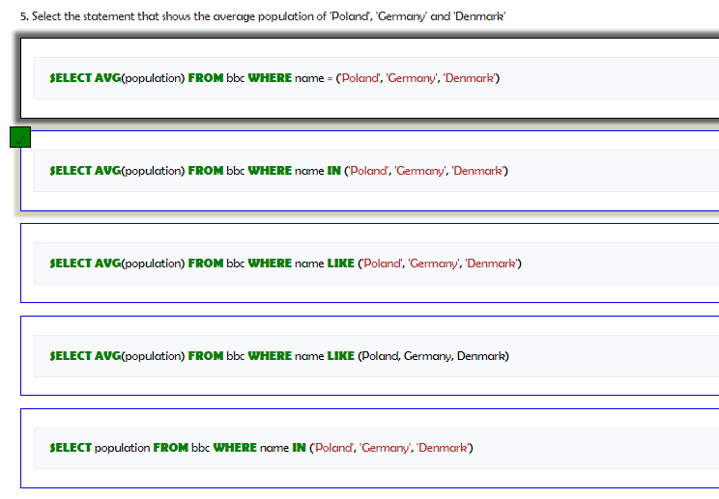

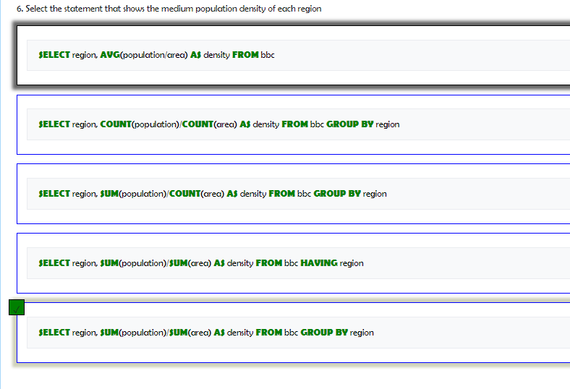

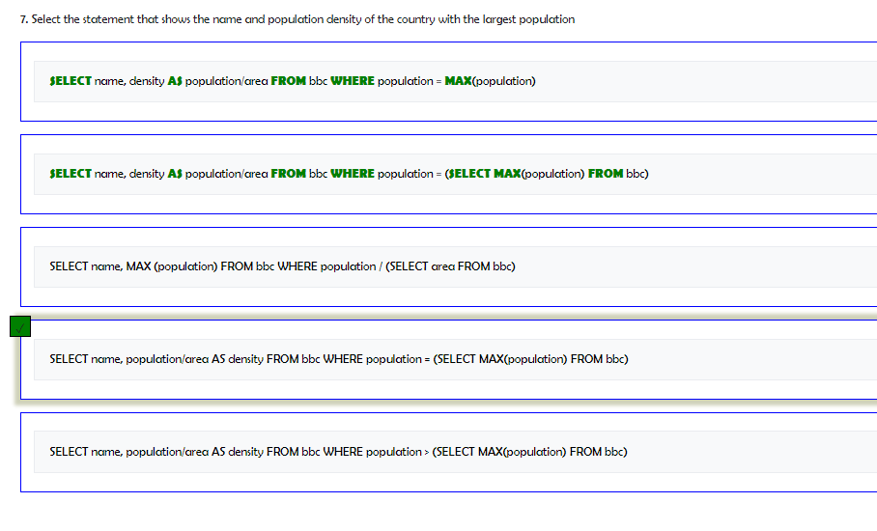

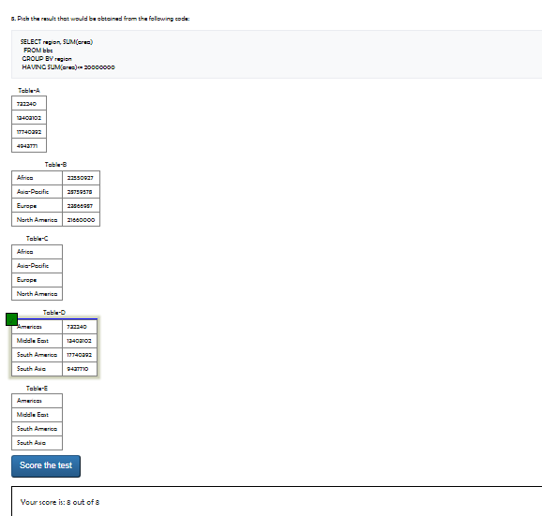

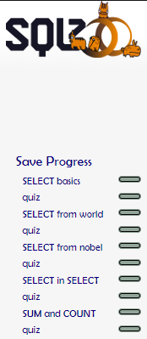



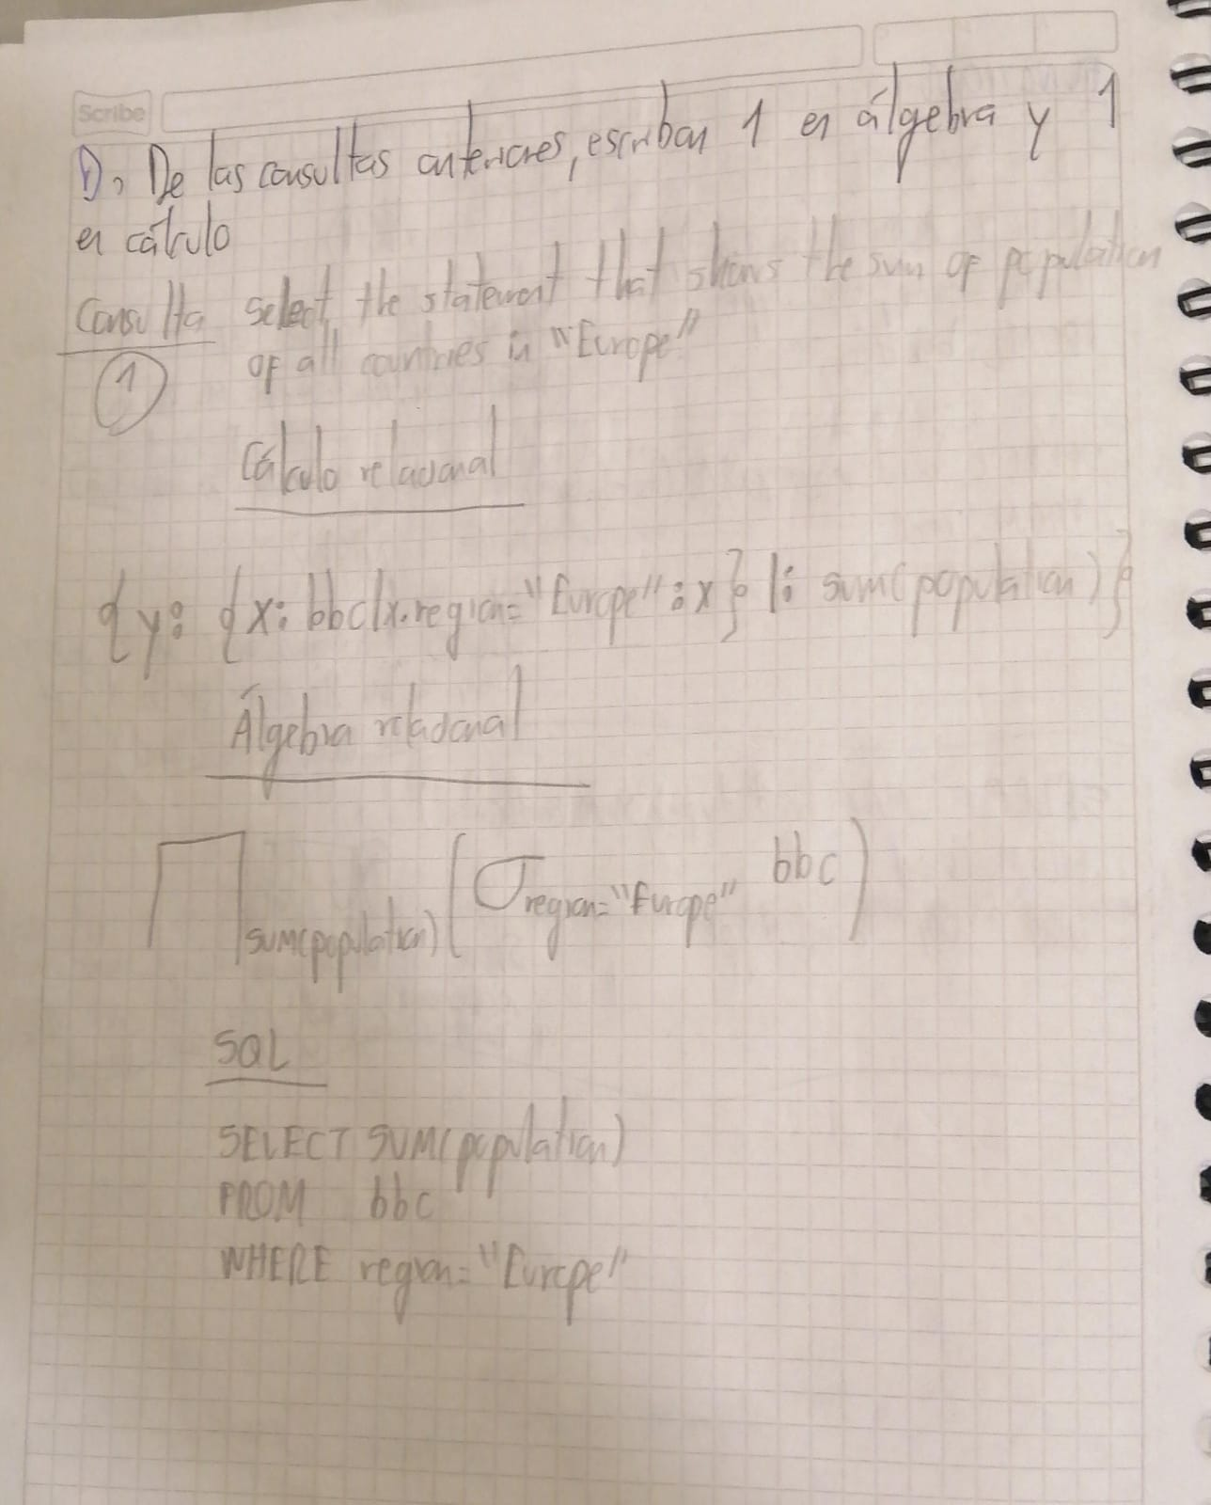

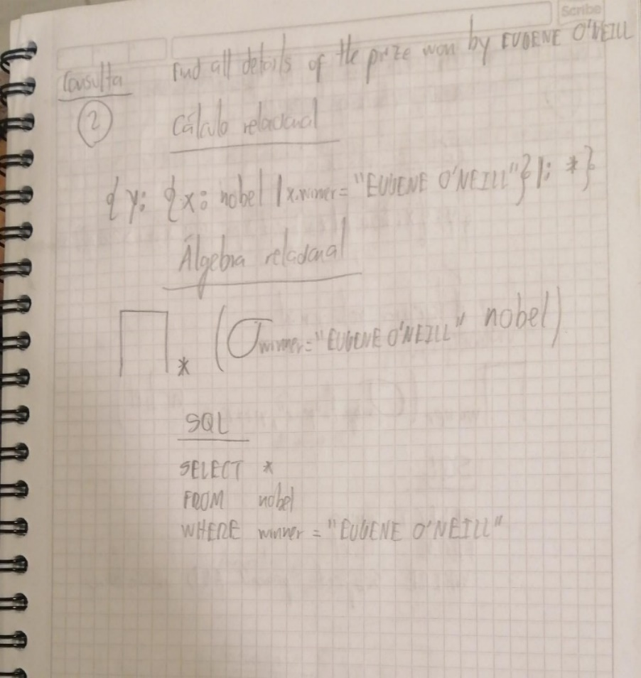

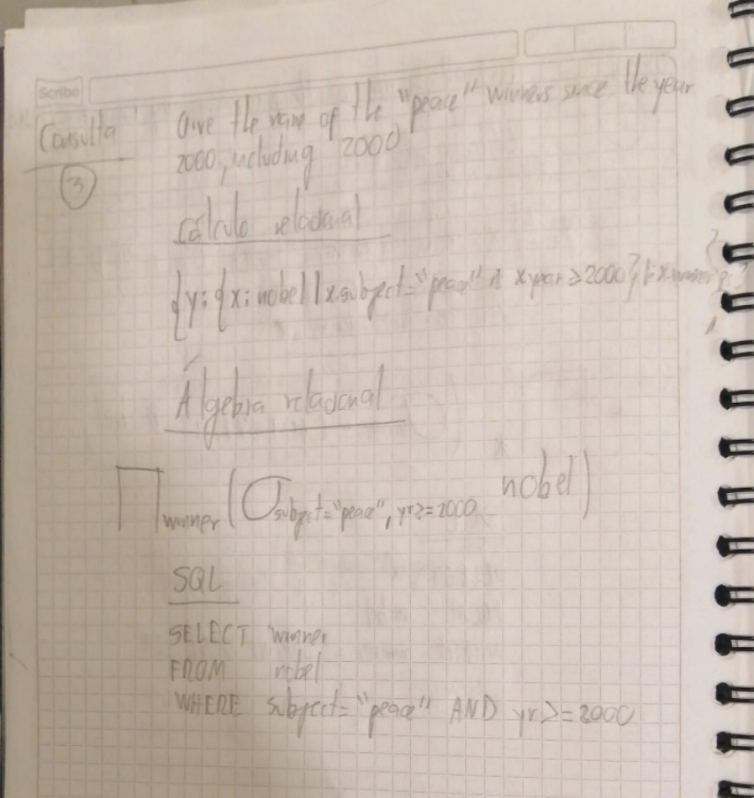

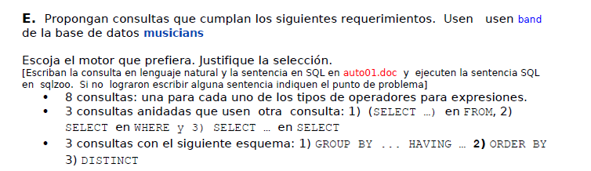

**TIPOS DE OPERADORES PARA EXPRESIONES**

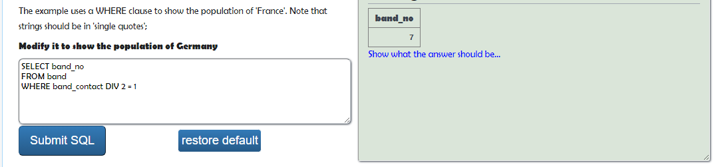

**Númerico = DIV:** Show band_no where band_contact DIV 2 is equal to 1

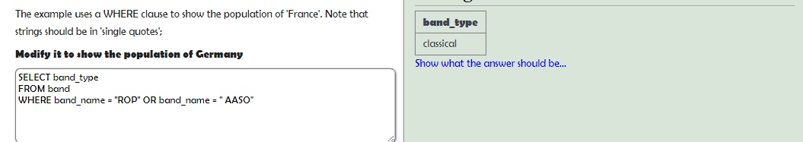

**Lógico = OR:** Show band_type where band_name is “ROP” or “AASO”

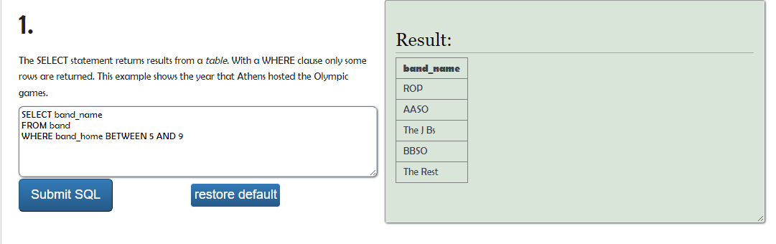

**Comparación = BETWEEN:** Show band_name where 5 <= band_home <= 9.

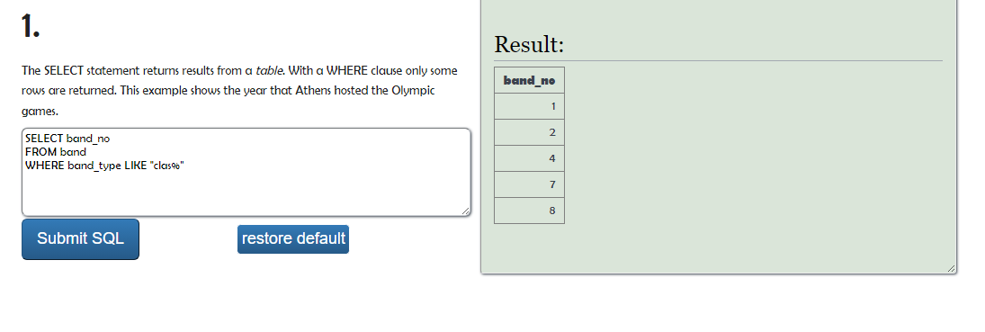

**Cadenas = LIKE:** Show band_no where band_type finds “class” in its attributes.

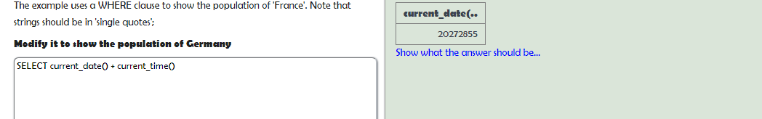

**Tiempo = CURRENT_DATE ():** With DB musicians, it’s not possible to show something about time, I just show an example using it

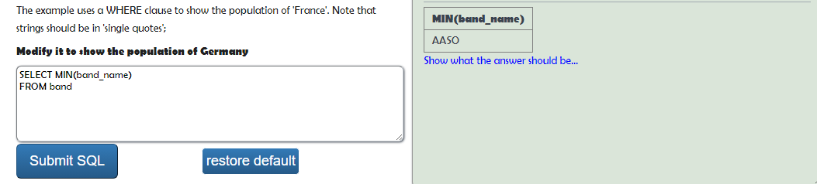

**AGRUPAMIENTO = MIN:** Show the minimum band_name(alphabetically from A-Z)

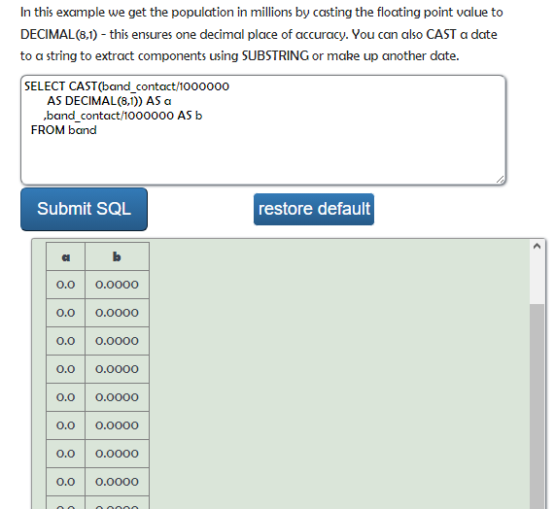

**CAMBIO DE TIPO = CAST:** Show the band_contact in millions by casting the floating-point value to DECIMAL (8,1)

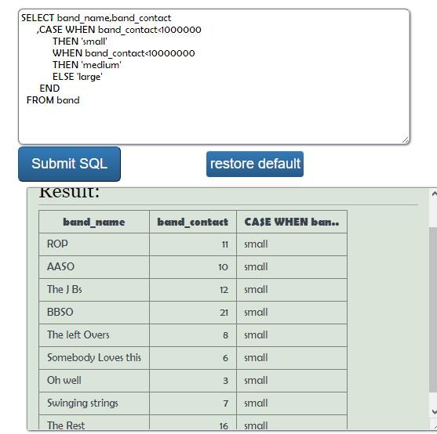

**CONDICIONALES = CASE:** Show band_name and band_contact when there´s a case that band_contact is small when < 1000000, medium for <10000000 and on the other hand “large”.

**--------------------------------------------------------------------------------------------------------------------------------**

**SELECT…FROM:** Show band_no and band_type

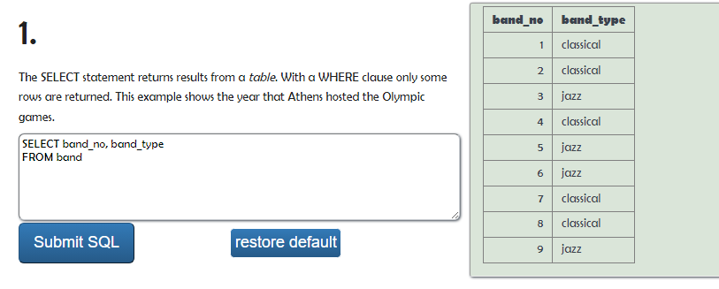

**SELECT…WHERE:** Show band_name and band_contact where band_home is > 4

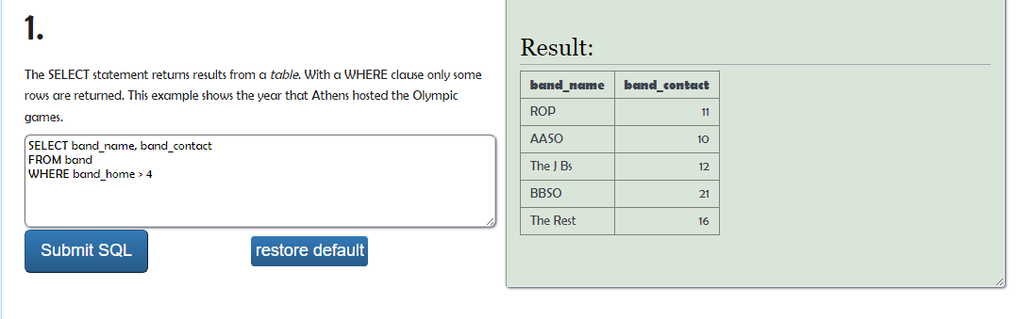

**SELECT…SELECT:** Show band_name where band_home is > to organize band_home alphabetically and band_type is equal to “classical”

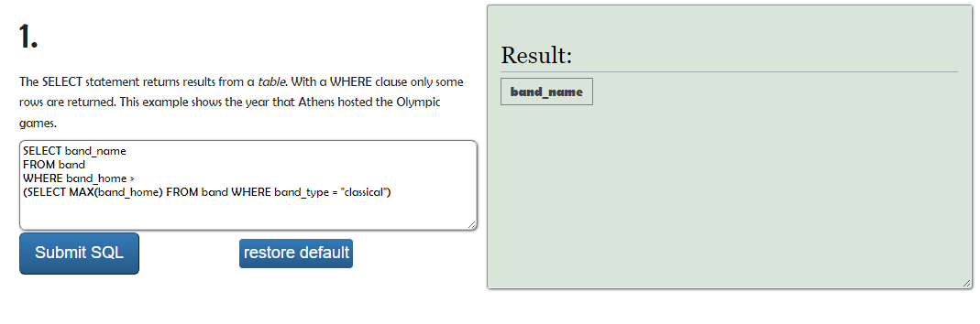

-----------------------------------------------------------------------------------------------------------------------------------

**GROUP BY…HAVING:** Show band_name and band_contact where band_name is grouped with band_contact is >=10.

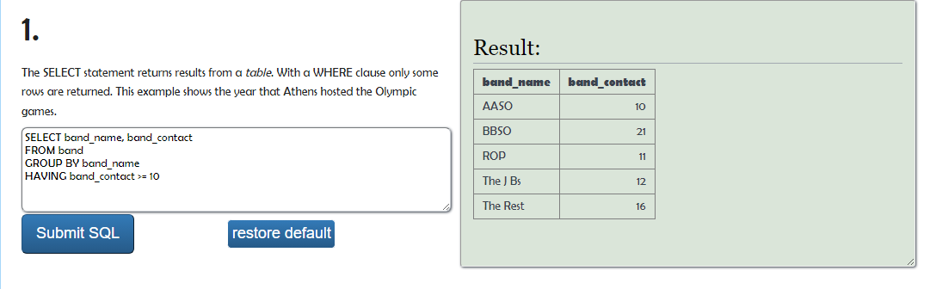

**ORDER BY:** Show the average of band_contact where band_type is equal to “jazz” and it has to be organized by band_contact.

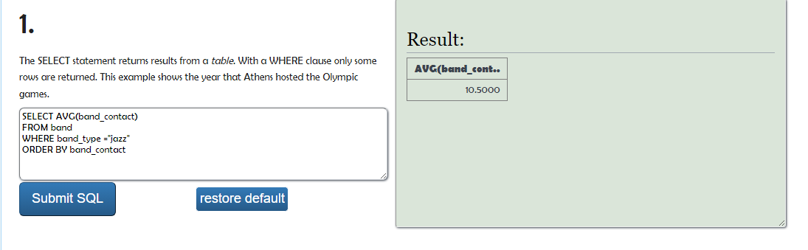

**DISTINCT:** Show the attributes of band_type only one time

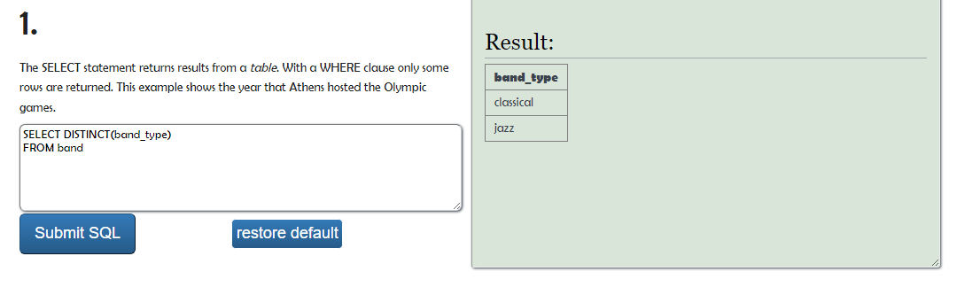

Escogimos el motor que está en SQL Zoo porque al hacer los ejercicios del 3 punto fue muy práctico y fácil de manejar, además, brinda las diferentes bases de datos con diferentes categorías, en donde se generan muchos ejercicios que se pueden inventar y usar diferentes funciones. También consideramos que es un buen lugar para aprender SQL desde lo básico hasta ejercicios avanzados porque ayudan a desarrollar la lógica tanto en la sintaxis como en las funciones de lo que se escribe.